Publicado no D.O.C. São Paulo,234, Ano 66 Quarta-feira

08 de Dezembro de 2021

GABINETE DO PREFEITO
RICARDO NUNES

LEIS

LEI Nº 17.721, DE 7 DE DEZEMBRO DE 2021
(PROJETO DE LEI Nº 650/21, DO EXECUTIVO)
Dispõe sobre a criação do Novo Quadro de Pessoal de Nível Médio e Básico – QMB da Prefeitura do Município de São Paulo, com plano de carreira, reenquadra cargos e funções de Assistente de Gestão de Políticas Públicas e de Assistente de Suporte Técnico, do Quadro de Pessoal de Nível Médio da Prefeitura do Município de São Paulo, instituído pela Lei nº 13.748, de 16 de janeiro de 2004, e de Agente de Apoio, do Quadro de Pessoal do Nível Básico da Prefeitura do Município de São Paulo, instituído pela Lei nº 13.652, de 25 de setembro de 2003, e institui o respectivo regime de remuneração por subsídio.
RICARDO NUNES, Prefeito do Município de São Paulo, no uso das atribuições que lhe são conferidas por lei, faz saber que a Câmara Municipal, em sessão de 17 de novembro de 2021, decretou e eu promulgo a seguinte lei:
CAPÍTULO I
DAS DISPOSIÇÕES PRELIMINARES
Art. 1º Esta Lei dispõe sobre a criação do Novo Quadro de Pessoal de Nível Médio e Básico – QMB da Prefeitura do
Município de São Paulo, com plano de carreira, reenquadra cargos e funções de Assistente de Gestão de Políticas Públicas e de Assistente de Suporte Técnico, do Quadro de Pessoal de Nível Médio da Prefeitura do Município de São Paulo, instituído pela Lei nº 13.748, de 16 de janeiro de 2004, e de Agente de Apoio, do Quadro de Pessoal do Nível Básico da Prefeitura do Município de São Paulo, instituído pela Lei nº 13.652, de 25 de setembro de 2003, e institui o respectivo regime de remuneração por subsídio.
CAPÍTULO II
DO NOVO QUADRO DE PESSOAL DE NÍVEL MÉDIO E BÁSICO – QMB
Art. 2º Fica criado o Novo Quadro de Pessoal de Nível
Médio e Básico – QMB da Prefeitura do Município de São Paulo, composto por carreiras e cargos multifuncionais de Assistente
Administrativo de Gestão, Assistente Técnico de Gestão e
Assistente de Suporte Operacional, de provimento efetivo, na conformidade do Anexo I desta Lei, no qual se discriminam quantidades, símbolos e formas de provimento.
Art. 3º Considera-se multifuncional a aglutinação de atribuições de mesma natureza de trabalho.
Art. 4º As carreiras de Assistente Administrativo de Gestão e Assistente Técnico de Gestão são constituídas de 3 (três) Níveis, identificados pelos algarismos romanos I, II e III, contando cada um dos Níveis com Categorias, na seguinte conformidade:
I - Nível I: 10 (dez) Categorias;
II - Nível II: 6 (seis) Categorias;
III - Nível III: 2 (duas) Categorias.
Art. 5º A carreira de Assistente de Suporte Operacional é constituída de 3 (três) Níveis, identificados pelos algarismos romanos I, II e III, contando cada um dos Níveis com Categorias, na seguinte conformidade:
I - Nível I: 5 (cinco) Categorias;
II - Nível II: 6 (seis) Categorias;
III - Nível III: 2 (duas) Categorias.
Art. 6º Os cargos de Assistente Administrativo de Gestão e Assistente Técnico de Gestão do Novo Quadro de Pessoal de Nível Médio e Básico – QMB situam-se inicialmente na
Categoria 1 do Nível I da respectiva carreira e a ela retornam quando vagos.
Art. 7º Nível é o agrupamento de cargos de mesma denominação e categorias diversas.
Art. 8º Categoria é o elemento indicativo da posição do servidor no respectivo Nível.
CAPÍTULO III
DAS ATRIBUIÇÕES
Art. 9º As atribuições, competências e habilidades das carreiras de Assistente Administrativo de Gestão, Assistente Técnico de Gestão e Assistente de Suporte Operacional são as previstas no Anexo II desta Lei.
CAPÍTULO IV
DO REGIME DE REMUNERAÇÃO POR SUBSÍDIO
Art. 10. Os servidores ocupantes dos cargos do Novo
Quadro de Pessoal de Nível Médio e Básico – QMB serão remunerados pelo regime de subsídio, nos termos do art. 39 da
Constituição Federal, compreendendo os símbolos e os valores constantes do Anexo III desta Lei.
§ 1º O regime de remuneração por subsídio de que trata esta Lei é incompatível com o recebimento de vantagens pessoais de qualquer natureza, inclusive os adicionais por tempo de serviço e sexta-parte.
§ 2º Na composição das tabelas do regime de remuneração por subsídio, observar-se-á, sempre, no mínimo, o percentual existente entre o valor de um símbolo e o que lhe for imediatamente subsequente.
Art. 11. São compatíveis com o regime de remuneração por subsídio estabelecido no art. 10 desta Lei as parcelas remuneratórias de caráter não permanente, transitórias ou eventuais e as indenizatórias, todas nos termos da legislação específica relacionadas no Anexo V desta Lei.
Parágrafo único. As parcelas pagas em decorrência de local de trabalho poderão ser incluídas na base de cálculo da contribuição para o Regime Próprio de Previdência Social do Município de São Paulo – RPPS e para o Regime de Previdência Complementar – RPC, neste último caso na forma de seu regulamento, por opção expressa do servidor, nos termos dos §§ 2º e 4º do art. 1º da Lei nº 13.973, de 12 de maio de 2005, e § 2º do art. 14 da Lei nº 17.020, de 27 de dezembro de 2018.
CAPÍTULO V
DO INGRESSO NA CARREIRA
Art. 12. O ingresso nas carreiras de Assistente Administrativo de Gestão e Assistente Técnico de Gestão do Novo Quadro de Pessoal de Nível Médio e Básico – QMB, observadas as exigências estabelecidas no Anexo I desta Lei, dar-se-á na Categoria 1 do Nível I, na seguinte conformidade:
I - Assistente Administrativo de Gestão: mediante concurso público de provas ou de provas e títulos, exigido como formação mínima o certificado de conclusão do nível médio;
II - Assistente Técnico de Gestão: mediante concurso público de provas ou de provas e títulos, exigido como formação mínima o certificado de conclusão de educação profissional de nível médio técnico.
Art. 13. Caberá à Secretaria Executiva de Gestão a realização do concurso público para as carreiras de Assistente Administrativo de Gestão e Assistente Técnico de Gestão do Novo
Quadro de Pessoal de Nível Médio e Básico – QMB.
CAPÍTULO VI
DO ESTÁGIO PROBATÓRIO
Art. 14. O estágio probatório corresponde ao período de 3
(três) anos de efetivo exercício que se segue ao início do exercício nas carreiras do Novo Quadro de Pessoal de Nível Médio e Básico – QMB.
§ 1º O Assistente Administrativo de Gestão, Assistente Técnico de Gestão e Assistente de Suporte Operacional em estágio probatório, para fins de aquisição de estabilidade, será submetido à avaliação especial de desempenho na forma da legislação vigente.
§ 2º Após a posse e o início de exercício, poderá ser realizado curso de capacitação, que será considerado para fins de aprovação no estágio probatório.
§ 3º Durante o período de cumprimento do estágio probatório, os servidores permanecerão na Categoria 1 do Nível I.
§ 4º Para os fins deste artigo, consideram-se de efetivo exercício os afastamentos em virtude de:
I - férias;
II - casamento, até 8 (oito) dias;
III - luto, pelo falecimento de cônjuge, companheiro, pais, irmãos e filhos, inclusive natimorto, até 8 (oito) dias;
IV - luto, pelo falecimento de padrasto, madrasta, sogros e cunhados, até 2 (dois) dias;
V - faltas abonadas nos termos do parágrafo único do art.
92 da Lei nº 8.989, de 29 de outubro de 1979;
VI - licença à gestante, licença-paternidade e licença-
-adoção ou guarda, nos termos da Lei nº 16.396, de 25 de fevereiro de 2016;
VII - exercício de cargos de provimento em comissão ou de funções de confiança na Administração Direta da Prefeitura do Município de São Paulo, cuja natureza das atividades esteja relacionada com as atribuições próprias do cargo efetivo titularizado pelo servidor, ouvida a Comissão Especial de Estágio Probatório;
VIII - participação em cursos ou seminários relacionados com as atribuições próprias do cargo efetivo titularizado pelo servidor, a critério do titular da Pasta em que esteja lotado, desde que não ultrapassem 40 (quarenta) horas semestrais contínuas;
IX - afastamento para as Autarquias e Fundações Municipais, para o desempenho das mesmas atribuições e responsabilidades do cargo efetivo de que é titular.
§ 5º Na hipótese de outros afastamentos não previstos no § 4º deste artigo, ainda que considerados de efetivo exercício, ocorrerá a suspensão da contagem do período de efetivo exercício para fins de estágio probatório, que será retomada ao término do afastamento, quando o servidor reassumir as atribuições do cargo efetivo.
§ 6º A estabilidade referida no art. 41 da Constituição Federal, em relação aos servidores aprovados em estágio probatório, produzirá efeito somente após o decurso de 3 (três) anos e a sua homologação.
CAPÍTULO VII
DO DESENVOLVIMENTO NA CARREIRA
Art. 15. O desenvolvimento do servidor do Novo Quadro de Pessoal de Nível Médio e Básico – QMB dar-se-á por meio da progressão funcional e da promoção, previstas nos arts. 16 e 17 desta Lei.
Parágrafo único. Não existirão limites quantitativos para progressão funcional e promoção entre as categorias e os níveis das carreiras do Novo Quadro de Pessoal de Nível Médio e
Básico – QMB.
Art. 16. Progressão funcional é a passagem do servidor do
Novo Quadro de Pessoal de Nível Médio e Básico – QMB da
Categoria em que se encontra para a Categoria imediatamente superior, dentro do mesmo Nível da carreira, em razão da apuração do tempo de efetivo exercício na Categoria.
§ 1º Para fins de progressão funcional, o servidor deverá contar com tempo de 18 (dezoito) meses de efetivo exercício em cada Categoria, exceto quando se tratar de progressão para a Categoria 2 do Nível I, que se dará somente após a conclusão do estágio probatório.
§ 2º Decorrido o prazo previsto no § 1º deste artigo, caberá à Chefia da Unidade de Recursos Humanos do órgão em que o servidor estiver lotado providenciar e publicar no Diário Oficial da Cidade o respectivo enquadramento, cadastrando-o para produção dos efeitos pecuniários decorrentes.
Art. 17. Promoção é a passagem do servidor do Novo Quadro de Pessoal de Nível Médio e Básico – QMB da última Categoria de um Nível para a primeira Categoria do Nível imediatamente superior, em razão do tempo mínimo de 18 (dezoito) meses de efetivo exercício exigido na Categoria e doresultado das avaliações de desempenho, associado à apresentação de títulos, certificados de cursos e atividades.
§ 1º O servidor terá direito ao enquadramento por promoção estabelecida no caput deste artigo na data em que cumprir os respectivos requisitos, mediante requerimento.
§ 2º A Administração regulamentará os mecanismos voltados à disponibilização de formação continuada aos servidores e à garantia das condições necessárias à realização de cursos e atividades exigidas para a promoção.
§ 3º Os títulos, certificados de cursos e atividades utilizados para fins de desenvolvimento na carreira nos termos das Leis nº
13.652, de 2003, e nº 13.748, de 2004, não poderão ser utilizados para fins da promoção prevista neste artigo.
Art. 18. A promoção a que se refere o art. 17 desta Lei será regulamentada por decreto, a ser editado em até 120 (cento e vinte) dias da publicação desta Lei, e gerida pela Secretaria
Executiva de Gestão.
Art. 19. Ficará impedido de mudar de Categoria ou de
Nível, pelo período de 1 (um) ano, o servidor do Novo Quadro de Pessoal de Nível Médio e Básico – QMB que, embora tenha cumprido todos os prazos e condições para a progressão funcional ou promoção, tiver sofrido penalidade de suspensão, aplicada em decorrência de procedimento disciplinar.
Parágrafo único. O período previsto no caput deste artigo será contado a partir do dia em que o servidor atender cumulativamente todos os prazos e condições para a progressão funcional ou promoção.
Art. 20. Serão considerados de efetivo exercício, para fins de progressão funcional e promoção, os afastamentos do serviço a que se refere o art. 64 da Lei nº 8.989, de 1979, bem como os concedidos em razão de licença-adoção, nos termos do § 1º do art. 1º da Lei nº 9.919, de 21 de junho de 1985, na redação conferida pelo art. 3º da Lei nº 14.872, de 31 de dezembro de
2008, de licença-paternidade, nos termos do art. 3º da Lei nº
10.726, de 8 de maio de 1989, de exercício de mandato de dirigente sindical, nos termos do art. 7º da Lei nº 13.883, de 18 de agosto de 2004, e de outros afastamentos assim considerados na forma da legislação específica.
CAPÍTULO VIII
DA AVALIAÇÃO DE DESEMPENHO
Art. 21. A Avaliação de Desempenho processar-se-á na forma da legislação vigente.
CAPÍTULO IX
DO EXERCÍCIO DE CARGOS DE PROVIMENTO EM COMISSÃO OU DE FUNÇÕES DE CONFIANÇA
Art. 22. Os titulares de cargos do Novo Quadro de Pessoal de Nível Médio e Básico – QMB, quando nomeados ou designados para cargo de provimento em comissão ou função de confiança, serão remunerados, além do subsídio, pela retribuição prevista no Anexo IV desta Lei ou da legislação específica que vier a substituí-la.
§ 1º No caso de nomeação ou designação para cargo em comissão ou função de confiança de direção superior, caberá opção pela remuneração prevista no caput deste artigo ou pelo regime de subsídio previsto nas Leis nº 15.401, de 6 de julho de
2011, e nº 15.509, de 15 de dezembro de 2011.
§ 2º Em qualquer das hipóteses previstas no § 1º deste artigo, o servidor permanecerá vinculado ao Regime Próprio de Previdência Social do Município de São Paulo – RPPS e a respectiva contribuição previdenciária incidirá, exclusivamente, sobre o valor do subsidio do cargo efetivo, salvo no caso da opção prevista no § 3º deste artigo.
§ 3º A remuneração pelo exercício de cargo em comissão ou função de confiança de que trata o caput deste artigo não se incorporará à remuneração do servidor e nem a ela se tornará permanente, para quaisquer efeitos, e poderá ser incluída na base de contribuição para o Regime Próprio de Previdência
Social do Município de São Paulo – RPPS e para o Regime de
Previdência Complementar – RPC, neste último caso na forma de seu regulamento, por opção expressa do servidor, nos termos dos §§ 2º e 4º do art. 1º da Lei nº 13.973, de 12 de maio de 2005, e § 2º do art. 14 da Lei nº 17.020, de 27 de dezembro de 2018.
CAPÍTULO X
DA JORNADA DE TRABALHO
Art. 23. Os titulares de cargos do Novo Quadro de Pessoal de Nível Médio e Básico – QMB ficam submetidos à Jornada semanal de 40 (quarenta) horas de trabalho – J40.
Parágrafo único. A sujeição à Jornada semanal de 40 (quarenta) horas de trabalho – J40 implica exclusão, por incompatibilidade, de qualquer gratificação ou adicional vinculados a jornadas ou regimes especiais de trabalho estabelecidos em legislação específica, observado o disposto no art. 10 desta Lei.
Art. 24. A jornada de trabalho do servidor do Novo Quadro de Pessoal de Nível Médio e Básico – QMB deverá ser cumprida na seguinte conformidade:
I - à prestação de 8 (oito) horas diárias de trabalho; ou
II - ao cumprimento em regime de plantão.
§ 1º O cumprimento da jornada de trabalho em regime de plantão dar-se-á nas unidades do Município que prestam serviços essenciais, quando assim o exigir o seu funcionamento.
§ 2º Enquanto no exercício de cargos de provimento em comissão, o servidor do Novo Quadro de Pessoal de Nível
Médio e Básico – QMB não poderá cumprir sua jornada em regime de plantão.
CAPÍTULO XI
DA ACOMODAÇÃO DOS ATUAIS TITULARES NAS CARREIRAS DE ASSISTENTE ADMINISTRATIVO DE GESTÃO, ASSISTENTE
TÉCNICO DE GESTÃO E ASSISTENTE DE SUPORTE OPERACIONAL
Seção I
Da Opção pela Nova Carreira e Tabelas de Remuneração por Subsídio
Art. 25. Os atuais titulares de cargos de provimento efetivo de Agente de Apoio, Assistente de Gestão de Políticas Públicas e de Assistente de Suporte Técnico, integrantes dos Quadros de
Pessoal de Nível Básico e Médio da Prefeitura do Município de
São Paulo, nos termos das Leis nº 13.652, de 2003, e nº 13.748, de 2004, no prazo de 120 (cento e vinte) dias, contados do início da vigência desta Lei, poderão optar respectivamente pelas novas carreiras de Assistente de Suporte Operacional, Assistente
Administrativo de Gestão e Assistente Técnico de Gestão e por receberem sua remuneração de acordo com os valores constantes do Anexo III desta Lei.
§ 1º A opção de que trata o caput deste artigo é definitiva e irretratável.
§ 2º O critério para a acomodação do servidor optante nos termos deste artigo, cujos vencimentos atuais, em razão de decisões judiciais ou não, ultrapassem o valor alcançado nas tabelas de remuneração por subsídio, observará o estabelecido no art. 30 desta Lei.
§ 3º A opção de que trata este artigo implica a renúncia às vantagens pecuniárias cuja percepção ou incorporação são consideradas incompatíveis com o regime de subsídio estabelecido no art. 10 desta Lei.
§ 4º Para o servidor que se encontrar afastado por motivo de doença, férias e outros afastamentos previstos em lei, o prazo consignado no caput deste artigo será computado a partir da data em que reassumir suas funções, sem prejuízo do direito de opção durante o período de afastamento, observado o disposto no § 3º do art. 28 desta Lei.
§ 5º Os servidores que não optarem na forma do caput deste artigo continuarão recebendo seus vencimentos de acordo com as vigentes Escalas de Padrões de Vencimentos,devidamente reajustadas nos termos da legislação específica, mantidas as atuais denominações, referências de vencimentos de seus cargos, respectivas jornadas de trabalho, atribuições, progressão funcional e promoção, nos termos das Leis nº
13.652, de 2003, e nº 13.748, de 2004, cessado, automaticamente, o abono instituído pelo art. 17 da Lei nº 17.224, de 31 de outubro de 2019, nos termos do disposto no inciso VIII do art. 18, do mesmo diploma legal.
§ 6º Na hipótese do § 5º deste artigo, a Gratificação de Atividade instituída pela Lei nº 15.364, de 25 de março de 2011, e legislação subsequente, corresponderá à média aritmética simples apurada a partir dos seis maiores valores efetivamente recebidos no período de 12 (doze) meses, consecutivos ou não, antecedentes à entrada em vigor desta Lei, aplicando-se ao valor apurado os reajustes concedidos aos servidores municipais nos termos da legislação específica.
Art. 26. As opções previstas no art. 25 desta Lei serão realizadas nas Unidades de Recursos Humanos dos respectivos órgãos de lotação dos servidores.
Parágrafo único. Caberá à Chefia da Unidade de Recursos
Humanos:
I - orientar os servidores em relação aos procedimentos para a realização das opções;
II - receber as opções, publicar e cadastrar as integrações para produção dos efeitos pecuniários decorrentes.
Seção II
Da Integração nos Novos Símbolos e Valores de Subsídio Art. 27. Integração é a forma de acomodação dos titulares de cargo efetivo optantes pelas carreiras de Assistente Administrativo de Gestão, de Assistente Técnico de Gestão e de Assistente de Suporte Operacional nos níveis, categorias, símbolos e valores de subsídio instituídos por esta Lei.
Art. 28. Os atuais titulares de cargos de provimento efetivo optantes pela carreira de Assistente Administrativo de Gestão, de Assistente Técnico de Gestão e de Assistente de Suporte Operacional e pelo regime de remuneração por subsídio ora instituído, serão integrados na nova situação no prazo de 60
(sessenta) dias, contados da data de opção do servidor, na seguinte conformidade:
I - Assistente Administrativo de Gestão e Assistente Técnico de Gestão:
a) Nível I:
1. Categoria 1 – de M1 para QM 1;
2. Categoria 2 – de M2 para QM 2;
3. Categoria 3 – de M3 para QM 3;
4. Categoria 4 – de M4 para QM 4;
5. Categoria 5 – de M5 para QM 5;
6. Categoria 6 – de M6 para QM 6;
7. Categoria 7 – de M7 para QM 7;
8. Categoria 8 – de M8 para QM 8;
9. Categoria 9 – de M9 para QM 9;
10. Categoria 10 – de M10 para QM 10;
b) Nível II:
1. Categoria 1 – de M11 para QM 11;
2. Categoria 2 – de M12 para QM 12;
3. Categoria 3 – de M13 para QM 13;
4. Categoria 4 – de M14 para QM 14;
5. Categoria 5 – de M15 para QM 15;
II - Assistente de Suporte Operacional:
a) Nível I:
1. Categoria 1 – de B1 para QB 1;
2. Categoria 2 – de B2 para QB 2;
3. Categoria 3 – de B3 para QB 3;
4. Categoria 4 – de B4 para QB 4;
5. Categoria 5 – de B5 para QB 5;
b) Nível II:
1. Categoria 1 – de B6 para QB 6;
2. Categoria 2 – de B7 para QB 7;
3. Categoria 3 – de B8 para QB 8;
4. Categoria 4 – de B9 para QB 9;
5. Categoria 5 – de B10 para QB 10.
§ 1º Para fins do disposto no caput deste artigo, será considerada a categoria em que o servidor se encontrar no dia 31 de dezembro de 2021.
§ 2º A integração prevista neste artigo produzirá efeitos a partir de 1º de janeiro de 2022, desde que a opção seja realizada no prazo previsto no caput do seu art. 25.
§ 3º A opção formalizada após o prazo previsto no caput do art. 25 desta Lei produzirá efeitos a partir do primeiro dia do mês subsequente ao de sua realização e recairá no símbolo correspondente à referência em que se encontrar o servidor na data da opção, não lhes sendo aplicadas as disposições dos §§
5º, 6º, 7º, 8º, 9º e 10, deste artigo.
§ 4º Em nenhuma hipótese será realizada a integração sem que o servidor manifeste sua opção na forma do caput do art.
25 desta Lei.
§ 5º Os atuais titulares de cargos de provimento efetivo das carreiras de Assistente de Gestão de Políticas Públicas e de Assistente de Suporte Técnico que possuírem formação de curso superior, reconhecido na forma da lei, concluído até 31 de dezembro de 2021 e que não tenha sido utilizada para desenvolvimento na carreira, nos termos da Lei nº 13.748, de 2004, serão acomodados na seguinte conformidade:
I - integração: a partir do dia 1º de janeiro de 2022 no símbolo correspondente à referência em que se encontrarem no dia 31 de dezembro de 2021;
II - enquadramento: a partir do dia 1º de fevereiro de 2022 no símbolo imediatamente superior.
§ 6º Os atuais titulares de cargos de provimento efetivo da carreira de Agente de Apoio que possuírem formação de nível médio ou curso superior, reconhecida na forma da lei, concluído até 31 de dezembro de 2021 e que não tenha sido utilizada para desenvolvimento na carreira, nos termos da Lei nº 13.652, de 2003, serão acomodados na seguinte conformidade:
I - integração: a partir do dia 1º de janeiro de 2022 no símbolo correspondente à referência em que se encontrarem no dia 31 de dezembro de 2021;
II - enquadramento: a partir do dia 1º de fevereiro de 2022 no símbolo imediatamente superior.
§ 7º Os atuais titulares de cargos de provimento efetivo de
Assistente de Gestão Pública e de Assistente de Suporte Técnico que realizarem a opção pela carreira instituída por esta Lei e se encontrarem na última Categoria do Nível II, Referência M15, da carreira há, no mínimo, 24 (vinte e quatro) meses, completados até 31 de dezembro de 2021, apurados na conformidade do decreto regulamentar a que se referem o art. 13 e o § 1º do art. 15 da Lei nº 13.748, de 2004, serão acomodados, desde que não tenham sido alcançados pelo disposto no § 5º deste artigo, na seguinte conformidade:
I - integração: a partir do dia 1º de janeiro de 2022 no símbolo correspondente à referência em que se encontrarem no dia 31 de dezembro de 2021;
II - enquadramento: a partir do dia 1º de fevereiro de 2022 no símbolo imediatamente superior.
§ 8º Os atuais titulares de cargos de provimento efetivo de Agente de Apoio que realizarem a opção pela carreira instituída por esta Lei e se encontrarem na última Categoria do
Nível II, Referência B10, da carreira há, no mínimo, 24 (vinte e quatro) meses, completados até 31 de dezembro de 2021, apurados na conformidade do decreto regulamentar a que se referem o parágrafo único do art. 12 e o § 1º do art. 14 da Lei nº 13.652, de 2003, serão acomodados, desde que não tenham sido alcançados pelo disposto no § 6º deste artigo, na seguinte conformidade:
I - integração: a partir do dia 1º de janeiro de 2022 no símbolo correspondente à referência em que se encontrarem no dia 31 de dezembro de 2021;
II - enquadramento: a partir do dia 1º de fevereiro de 2022 no símbolo imediatamente superior.
§ 9º Os atuais titulares de cargos de provimento efetivo que realizarem a opção pelas carreiras instituídas por esta Lei e adquiririam o direito à progressão funcional ou à promoção, no período de 1º de janeiro de 2022 a 31 de janeiro de 2022, de acordo com as condições e os critérios estabelecidos sob a égide das Leis nº 13.652, de 2003, e nº 13.748, de 2004, e respectivos regulamentos, serão acomodados, desde que não tenham sido alcançados pelo disposto nos §§ 5º, 6º, 7º e 8º, na seguinte conformidade:
I - integração: a partir do dia 1º de janeiro de 2022 no símbolo correspondente à referência em que se encontrarem no dia 31 de dezembro de 2021;
II - enquadramento: a partir do dia 1º de fevereiro de 2022 no símbolo imediatamente superior.
§ 10. O tempo de efetivo exercício na categoria atual, apurado até 31 de dezembro de 2021, dos atuais titulares de cargos de provimento efetivo das carreiras de Agente de Apoio,
Assistente de Gestão de Políticas Públicas e de Assistente de
Suporte Técnico, será considerado para fins de progressão funcional e promoção, a partir de 1º de fevereiro de 2022, nos termos do Capítulo VII desta Lei, desde que não tenham sido alcançados pelo disposto nos §§ 5º, 6º, 7º, 8º e 9º.
§ 11. Nenhuma integração ou enquadramento poderá recair na Categoria 1 do Nível III das carreiras de Assistente
Administrativo de Gestão, Assistente Técnico de Gestão e Assistente de Suporte Operacional.
§ 12. Os direitos assegurados pelos §§ 5º, 6º, 7º, 8º e 9º deste artigo:
I - poderão ser exercidos exclusivamente no prazo de 120
(cento e vinte) dias, contados da vigência desta Lei e não comportarão pedido de revisão pelo servidor por qualquer motivo;
II - não se aplicam aos servidores que não cumpriram o estágio probatório até 31 de dezembro de 2021.
Art. 29. Até a publicação dos atos de integração, os servidores receberão seus vencimentos na forma prevista na legislação vigente, devidamente reajustados de acordo com as normas em vigor, inclusive quanto à remuneração pelo exercício de cargo de provimento em comissão ou função de confiança.
Art. 30. Os titulares de cargo do Novo Quadro de Pessoal
de Nível Médio e Básico – QMB que realizarem a opção prevista no art. 25 desta Lei e cuja integração na nova situação resulte valor inferior à remuneração atual no mês de dezembro de 2021, em razão de decisão judicial ou não, fica assegurada a percepção da diferença, que será paga a título de Subsídio
Complementar e considerado para efeitos de aposentadoria e pensão, décimo terceiro salário e férias.
§ 1º Para efeitos do disposto no caput deste artigo, considera-se:
I - remuneração na nova situação: o valor do símbolo de remuneração por subsídio após a integração prevista no art.
28 desta Lei;
II - remuneração atual: o valor das parcelas previstas na legislação vigente ou decorrente de decisão judicial no mês de dezembro de 2021, compreendendo:
a) a referência de vencimentos;
b) a vantagem de ordem pessoal prevista nas Leis nº
13.652, de 2003, e nº 13.748, de 2004, e outras de idêntica natureza previstas em lei ou decorrentes de decisão judicial;
c) a Gratificação de Atividade instituída pela Lei nº 15.364, de 2011, e legislação subsequente;
d) o adicional por tempo de serviço e a sexta-parte, decorrentes ou não de decisão judicial;
e) a vantagem pessoal nominalmente identificada prevista no Capítulo VI da Lei nº 17.224, de 31 de outubro de 2019;
f) o abono instituído pelo Capítulo IV da Lei nº 17.224, de 2019;
g) outras vantagens pecuniárias tornadas permanentes, de caráter pessoal.
§ 2º Sobre a parcela paga a título de Subsídio Complementar:
I - haverá a incidência da contribuição previdenciária;
II - não incidirão quaisquer vantagens.
§ 3º Na hipótese do § 3º do art. 28 desta Lei será considerado como remuneração atual o valor das parcelas previstas na legislação vigente ou decorrente de decisão judicial no mês de realização da opção.
Seção III
Da Jornada de Trabalho na Opção
Art. 31. Os atuais titulares de cargos de Assistente de Gestão de Política Pública, Assistente de Suporte Técnico e Agente de Apoio, que forem integrados na forma prevista no art. 28 desta Lei, terão suas jornadas de trabalho mantidas.
Parágrafo único. Os atuais servidores submetidos à jornada de 30 (trinta) horas de trabalhos semanais – J30, enquanto no exercício de provimento em comissão, ficarão sujeitos à Jornada semanal de 40 (quarenta) horas de trabalho – J40, podendo ser incluída na base de cálculo da contribuição para o Regime
Próprio de Previdência Social do Município de São Paulo – RPPS e para o Regime de Previdência Complementar – RPC, neste último caso na forma de seu regulamento, por opção expressa do servidor, nos termos dos §§ 2º e 4º do art. 1º da Lei nº 13.973, de 2005, e do § 2º do art. 14 da Lei nº 17.020, 2018.
Seção IV
Do Exercício de Cargo de Provimento em Comissão ou de
Função de Confiança
Art. 32. Aos titulares de cargos de Assistente de Gestão de Política Pública, Assistente de Suporte Técnico e Agente de
Apoio, integrados na forma do artigo 28 desta Lei, nomeados ou designados para o exercício de cargo de provimento em comissão ou de função de confiança, aplicam-se as disposições do art. 22 desta Lei.
CAPÍTULO XII
DOS SERVIDORES ADMITIDOS
Seção I
Da Opção
Art. 33. Os servidores admitidos ou contratados nos termos da Lei nº 9.160, de 3 de dezembro de 1980, para funções correspondentes aos cargos de Assistente de Gestão de Política Pública, de Assistente de Suporte Técnico e de Agente de Apoio poderão realizar opção na forma do disposto no art. 25 desta Lei.
Parágrafo único. As disposições dos §§ 2º, 3º e 4º do art.
28 e dos arts. 29, 30 e 31, todos desta Lei, aplicam-se aos servidores admitidos ou contratados nos termos da Lei nº 9.160, de 1980, no que couber, quando da fixação de sua remuneração na forma desta Lei.
Seção II
Fixação de Remuneração nas Novas Tabelas de Remuneração por Subsídio
Art. 34. Os servidores estáveis por força do art. 19 do Ato das Disposições Constitucionais Transitórias e os não estáveis, referidos no art. 33 desta Lei, que optarem pelo regime de remuneração por subsídio, ora instituído, terão a denominação de suas funções alteradas na conformidade da coluna “Situação Nova” do Anexo I deste diploma legal e sua remuneração fixada nos símbolos QMA ou QBA previstos nas Tabelas “C”, “D”,
“H” e “I” do Anexo III, observadas as disposições do art. 10.
Art. 35. A fixação da remuneração dos servidores admitidos ou contratados nos termos da Lei nº 9.160, de 1980, nas Tabelas de Remuneração por Subsídio observará o prazo previsto para os titulares de cargos de provimento efetivo.
Art. 36. Os servidores admitidos ou contratados nos termos da Lei nº 9.160, de 1980, que não optarem na forma do art. 25 desta Lei, continuarão recebendo sua remuneração na forma atual, observado, no que couber, os critérios previstos no referido dispositivo.
Seção III
Exercício de Cargo de Provimento em Comissão ou Função de Confiança
Art. 37. A remuneração dos servidores admitidos ou contratados nos termos da Lei nº 9.160, de 1980, fixada nos termos do art. 34 desta Lei, quando do exercício de cargo de provimento em comissão ou função de confiança, observará as disposições constantes do parágrafo único do art. 31 e do art. 32 desta Lei.
Seção IV
Servidores Admitidos Estáveis
Art. 38. Aos servidores admitidos ou contratados nos termos da Lei nº 9.160, de 1980, estáveis por força do art. 19 do Ato das Disposições Constitucionais Transitórias, optantes nos termos desta Lei, assistem, além dos direitos previstos na legislação específica, os seguintes:
I - licença sem vencimentos para tratar de interesse particular, nos termos da legislação em vigor;
II - licença nos termos do art. 149 da Lei nº 8.989, de 1979;
III - readaptação, nos termos da legislação em vigor, que não acarretará diminuição nem aumento de remuneração;
IV - classificação na Categoria 5 do Nível I, Símbolo QM 5, quando titularizar cargo efetivo de Assistente Administrativo de
Gestão ou Assistente Técnico de Gestão de que trata esta Lei;
V - classificação na Categoria 5 do Nível I, Símbolo QB 5, quando titularizar cargo efetivo de Assistente de Suporte Operacional de que trata esta Lei.
Parágrafo único. Na concessão do afastamento previsto no § 1º do art. 45 da Lei nº 8.989, de 1979, para os servidores referidos neste artigo, observar-se-á o disposto no art. 56 desta Lei.
Seção V
Servidores Admitidos Não Estáveis Art. 39. Aos servidores admitidos ou contratados nos termos da Lei nº 9.160, de 1980, para funções correspondentes ao cargo de Assistente Administrativo de Gestão, de Assistente Técnico de Gestão e Assistente de Suporte Operacional, não estáveis, assistem, além dos direitos previstos na legislação específica, a alteração ou restrição de função, temporária ou permanente, para os que apresentarem comprometimento parcial e temporário ou parcial e permanente de saúde física ou psíquica, atribuindo-se-lhes encargos mais compatíveis com sua capacidade, sem diminuição ou aumento de remuneração, e classificação na Categoria 5 do Nível I, quando titularizar cargo efetivo de Assistente Administrativo de Gestão, Assistente Técnico de Gestão ou Assistente de Suporte Operacional, nos termos dos incisos IV e V do art. 38 desta Lei.
Parágrafo único. Na concessão do afastamento previsto no
§ 1º do art. 45 da Lei nº 8.989, de 1979, para os servidores referidos neste artigo, observar-se-á o disposto no art. 56 desta Lei.
CAPÍTULO XIII
SERVIDORES NÃO OPTANTES PELAS REFERÊNCIAS DE VENCIMENTO INSTITUÍDAS PARA O QUADRO DE PESSOAL DE NÍVEL MÉDIO E PARA O QUADRO DO NÍVEL BÁSICO
Art. 40. Os atuais titulares de cargos não optantes pelas referências de vencimento instituídas pela Lei nº 13.652, de 2003, que desejarem optar pela carreira de Assistente de Suporte Operacional de que trata esta Lei, deverão realizar previamente a opção prevista para o Quadro de Pessoal de Nível Básico, no qual serão enquadrados nas categorias dos níveis correspondentes, da respectiva carreira constante da coluna “Situação Atual” do Anexo I desta Lei.
Parágrafo único. A integração no Quadro de Pessoal de
Nível Básico produzirá efeitos exclusivamente em relação ao disposto no caput deste artigo, observando-se, para tanto, os critérios, as condições e a data-limite da contagem de tempo prevista na Lei nº 13.652, de 2003, e alterações subsequentes, mantida a jornada de trabalho atual, sem produzir efeitos pecuniários.
Art. 41. Os atuais titulares de cargos não optantes pelas referências de vencimento instituídas pela Lei nº 13.748, de 2004, que desejarem optar pela carreira de Assistente Administrativo de Gestão e Assistente Técnico de Gestão de que trata esta Lei, deverão realizar previamente a opção prevista para o Quadro de Pessoal de Nível Médio, no qual serão enquadrados nas categorias dos níveis correspondentes, da respectiva carreira constante da coluna “Situação Atual” do Anexo I desta Lei.
Parágrafo único. A integração no Quadro de Pessoal de Nível Médio produzirá efeitos exclusivamente em relação ao disposto no caput deste artigo, observando-se, para tanto, os critérios, as condições e a data-limite da contagem de tempo prevista na Lei nº 13.748, de 2004, e alterações subsequentes, mantida a jornada de trabalho atual, sem produzir efeitos pecuniários.
Art. 42. As disposições deste Capítulo aplicam-se aos servidores admitidos ou contratados nos termos da Lei nº 9.160, de 1980, que não realizaram opção pelas referências de vencimentos instituídas para os Quadros de Pessoal de Nível Básico e Médio.
CAPÍTULO XIV
DISPOSIÇÕES SOBRE INATIVOS E PENSIONISTAS
Art. 43. Os proventos, as pensões e os legados aos quais se aplica a garantia constitucional da paridade serão fixados de acordo com as novas situações determinadas por esta Lei, levando-se em consideração as alterações sofridas pelo cargo ou função em que se deu a aposentadoria ou a pensão, de acordo com o Anexo I e os §§ 1º, 2º, 3º e 4º do art. 28 e arts. 33 e 34, todos desta Lei, observadas as disposições relativas às opções pelos novos símbolos de remuneração ora instituídos para os servidores em atividade.
§ 1º A comparação de que trata o art. 30 desta Lei, no caso de opção de aposentados, pensionistas e legatários, deverá considerar como remuneração atual o somatório de todas as rubricas que compõem os proventos ou pensão, exceto o salário-família.
§ 2º Os aposentados, pensionistas e legatários que não optarem na forma do caput deste artigo continuarão recebendo seus proventos, pensões e legados de acordo com as vigentes Escalas de Padrões de Vencimentos, devidamente reajustadas nos termos da legislação específica, mantidas as atuais denominações e referências de vencimentos.
§ 3º Os aposentados optantes nos termos desta Lei poderão ter seus proventos fixados na categoria imediatamente superior, desde que, na véspera da aposentadoria, no caso de:
I - Assistente Administrativo de Gestão e de Assistente
Técnico de Gestão: já possuíssem formação de cursos de nível superior, não utilizada para o desenvolvimento na carreira, nostermos da Lei nº 13.748, de 2004;
II - Assistente de Suporte Operacional: já possuíssem formação de curso de nível médio ou curso superior, não utilizada para o desenvolvimento na carreira, nos termos da Lei nº 13.652, de 2003.
§ 4º Os aposentados optantes nos termos desta Lei, pertencentes ao Quadro do Pessoal de Nível Básico que completaram, na atividade, 24 (vinte e quatro) meses na Categoria 5 do
Nível II, Referência B10, apurados na conformidade do decreto regulamentar a que aludem o parágrafo único do art. 12 e o §
1º do art. 14 da Lei nº 13.652, de 2003, terão seus proventos fixados na Categoria 6 do Nível II, Símbolo QB 11, desde que não tenham sido alcançados pelo disposto no § 3º deste artigo.
§ 5º Os aposentados optantes nos termos desta Lei, pertencentes ao Quadro do Pessoal de Nível Médio que completaram,na atividade, 24 (vinte e quatro) meses na Categoria 5 do
Nível II, Referência M15, apurados na conformidade do decretoregulamentar a que aludem o caput do art. 13 e o § 1º do art.
15 da Lei nº 13.748, de 2004, terão seus proventos fixados na
Categoria 6 do Nível II, Símbolo QM 16, desde que não tenhamsido alcançados pelo disposto no § 3º deste artigo.
§ 6º Os pensionistas ou legatários de servidores ou aposentados que se enquadravam nas hipóteses dos §§ 3º, 4º e 5º deste artigo e que optarem nos termos desta Lei também terão suas pensões ou legados fixados na mesma conformidade.
§ 7º A data-limite para a contagem do tempo previsto nos §§ 4º e 5º deste artigo para os que se aposentaram ou faleceram na condição de servidores efetivos será a data de 31 de dezembro de 2021 ou de sua aposentadoria ou falecimento, prevalecendo aquela que primeiro ocorreu.
Art. 44. Os aposentados, pensionistas e legatários a que se refere o art. 43 desta Lei poderão optar, a qualquer tempo, pela fixação de seus proventos ou pensões nas Tabelas de
Remuneração por Subsídio ora instituídas, observadas as seguintes regras:
I - os proventos ou pensões fixados atualmente na Tabela da Jornada de 24 (vinte e quatro) horas de trabalho semanais
– J24, prevista para o Quadro de Pessoal de Nível Médio e para o Quadro de Pessoal do Nível Básico, passam a ser fixados na
Tabela da Jornada semanal de 24 (vinte e quatro) horas de trabalho – J24 desta Lei;
II - os proventos ou pensões fixados atualmente na Tabelada Jornada de 30 (trinta) horas de trabalho semanais – J30, prevista para o Quadro de Pessoal de Nível Médio e para o Quadro de Pessoal do Nível Básico, passam a ser fixados na Tabela da Jornada semanal de 30 (trinta) horas de trabalho – J30 desta Lei;
III - os proventos ou pensões fixados atualmente na Tabela da Jornada de 40 (quarenta) horas de trabalho semanais – J40, prevista para o Quadro de Pessoal de Nível Médio e para o Quadro de Pessoal do Nível Básico, passam a ser fixados na Tabela da Jornada semanal de 40 (quarenta) horas de trabalho – J40 desta Lei.
Parágrafo único. O disposto no caput deste artigo produzirá efeitos nos termos das disposições dos §§ 2º e 3º do art. 28 desta Lei.
Art. 45. Os aposentados, pensionistas e legatários, não optantes pelas referências de vencimento instituídas para o Quadro de Pessoal de Nível Médio, nos termos da Lei nº 13.748, de 2004, ou para o Quadro de Pessoal de Nível Básico, nos termos da Lei nº 13.652, de 2003, que desejarem optar pela carreira de Assistente Administrativo de Gestão, Assistente Técnico de Gestão ou Assistente de Suporte Operacional deverão previamente, realizar a opção prevista para o respectivo quadro e serem enquadrados nas categorias dos Níveis I ou II da respectiva carreira constante da coluna “Situação Atual” do
Anexo I desta Lei.
§ 1º A opção pelo Quadro de Pessoal de Nível Médio ou pelo Quadro de Pessoal do Nível Básico de que trata o caput deste artigo será definitiva e produzirá efeito nos termos dasdisposições dos §§ 2º e 3º do art. 28 desta Lei.
§ 2º Os aposentados, pensionistas e legatários referidos neste artigo terão seus proventos, pensões ou legados fixados nos símbolos de remuneração estabelecidos para a carreira de
Assistente Administrativo de Gestão, Assistente Técnico de Gestão ou Assistente de Suporte Operacional, observado o disposto nos arts. 43 e 44 desta Lei.
CAPÍTULO XV
DAS DISPOSIÇÕES TRANSITÓRIAS E FINAIS
Art. 46. As Tabelas de Remuneração previstas nos Anexos
III e IV desta Lei serão atualizadas a partir de 1º de maio de
2022, de acordo com os reajustes concedidos aos servidores municipais, nos termos da legislação específica.
Art. 47. O prazo previsto no art. 25 desta Lei poderá ser reaberto, anualmente, por ato do Secretário Executivo Adjunto de Gestão, observadas a disponibilidade orçamentária e financeira, as condições apresentadas pelo servidor à época da opção, que será definitiva, e o disposto no § 12 do art. 28 desta Lei.
Art. 48. Fica assegurado o pagamento da Gratificação de
Atendimento ao Público, criada pelo art. 80 da Lei nº 13.748, de 2004, aos servidores optantes pela carreira de Assistente
Administrativo de Gestão do Novo Quadro de Pessoal de Nível
Médio e Básico – QMB, lotados e em efetivo exercício nas unidades de atendimento ao público, a qual passa a ser calculada sobre o valor de R$ 191,07 (cento e noventa e um reais e sete centavos).
§ 1º A gratificação de que trata o caput deste artigo poderá ser concedida aos servidores optantes pela carreira de Assistente de Suporte Operacional do Novo Quadro de Pessoal de Nível
Médio e Básico – QMB, calculada sobre o valor de R$ 144,00
(cento e quarenta e quatro reais).
§ 2º As disposições deste artigo aplicam-se aos servidores admitidos ou contratados nos termos da Lei nº 9.160, de 1980.
§ 3º A definição de unidade de atendimento ao público, para os fins deste artigo, e as demais disposições relativas à Gratificação de Atendimento ao Público, serão regulamentadas por decreto.
§ 4º Os valores previstos neste artigo serão atualizados anualmente, pela Secretaria Executiva de Gestão, da Secretaria do Governo Municipal, no mês de janeiro de cada ano, com base na variação, no período, do Índice de Preços ao Consumidor – IPC FIPE, ou outro índice que vier a substituí-lo.
Art. 49. Fica assegurada a concessão da gratificação pela execução de trabalho técnico de utilidade para o serviço público, concedida pela Lei nº 13.678, de 4 de dezembro de 2003, aos servidores optantes do Novo Quadro de Pessoal de Nível Médio e Básico – QMB, a qual passa a corresponder ao valor fixo de R$ 358,09 (trezentos e cinquenta e oito reais e nove centavos).
Parágrafo único. O valor previsto neste artigo será atualizado anualmente, pela Secretaria Executiva de Gestão, da Secretaria do Governo Municipal, no mês de janeiro de cada ano, com base na variação, no período, do Índice de Preços ao Consumidor – IPC FIPE, ou outro índice que vier a substituí-lo.
Art. 50. Fica assegurada a concessão da Gratificação Especial pela Prestação de Serviços de Controladoria – GEP, instituída pelo art. 140 da Lei nº 15.764, de 27 de maio de 2013, aos servidores optantes do Novo Quadro de Pessoal de Nível Médio e Básico – QMB.
Parágrafo único. O valor da gratificação será atualizado anualmente, pela Secretaria Executiva de Gestão, da Secretaria do Governo Municipal, no mês de janeiro de cada ano, com base na variação, no período, do Índice de Preços ao Consumidor – IPC FIPE, ou outro índice que vier a substituí-lo.
Art. 51. Ficam asseguradas nas mesmas bases de incidência, percentuais, valores e condições às demais gratificações e vantagens instituídas por leis específicas devidas aos optantes pelas carreiras de Assistente Administrativo de Gestão, Assistente Técnico de Gestão e Assistente de Suporte Operacional, compatíveis com o regime de remuneração por subsídio previsto nesta Lei.
Art. 52. Os cargos de provimento em comissão privativos das atuais carreiras, constantes da coluna “Situação Atual” do Anexo I desta Lei, passam a ser, respectivamente, privativos dos integrantes das carreiras de Assistente Administrativo de Gestão, Assistente Técnico de Gestão e Assistente de Suporte Operacional, ressalvada a situação dos atuais titulares.
Parágrafo único. Os titulares de cargos constantes da coluna “Situação Atual” do Anexo I, que não optarem pela remuneração por subsídio instituída por esta Lei, poderão titularizar os cargos de provimento em comissão privativo das carreiras de Assistente Administrativo de Gestão, Assistente Técnico de Gestão e Assistente de Suporte Operacional, permanecendo a forma de remuneração que lhes é própria.
Art. 53. Fica o Executivo autorizado a aproveitar, para provimento dos cargos de que trata esta Lei, os candidatos aprovados nos concursos públicos realizados anteriormente à sua publicação, cujo prazo de validade esteja em vigência, observadas as respectivas carreiras.
Art. 54. A partir de 1º de janeiro de 2022, a remuneração dos atuais servidores contratados nos termos da Lei nº 10.793, de 21 de dezembro de 1989, e legislação subsequente, para as funções correspondentes aos cargos constantes da coluna
“Situação Atual” do Anexo I desta Lei, fica fixada na Categoria
1 do Nível I da carreira correspondente.
Art. 55. Os integrantes do Novo Quadro de Pessoal de Nível
Médio e Básico – QMB poderão ser afastados do exercício do respectivo cargo, com ou sem prejuízo de vencimentos, na forma e critérios da legislação própria.
Art. 56. A partir de 1º de janeiro de 2022, o afastamento previsto no § 1º do art. 45 da Lei nº 8.989, de 1979, concedido ao Assistente Administrativo de Gestão, Assistente Técnico de Gestão e Assistente de Suporte Operacional, sem prejuízo da remuneração, não poderá exceder a 3% (três por cento) do total de cargos previstos na "Situação Nova" do Anexo I desta Lei.
§ 1º Os afastamentos previstos no caput deste artigo somente serão admitidos:
I - para o exercício dos cargos em comissão equivalentes aos cargos em comissão ou função de confiança do Nível de
Direção Superior previstos na Lei nº 15.509, de 2011;
II - para o exercício de cargo de Ministro, Secretário de Estado, Secretário Municipal, Presidente de Empresa Pública ou
Sociedade de Economia Mista ou equivalentes da União, dos estados e de outros municípios;
III - para o exercício de outros cargos cujas funções estratégicas sejam consideradas de relevante interesse para a Administração Pública Municipal, a critério do Prefeito.
§ 2º A concessão de afastamento a servidor, na forma deste artigo, quando no exercício de cargo em comissão, implicará na sua imediata exoneração desse cargo.
Art. 57. Ficam reduzidas para as quantidades constantes da Situação Nova do Anexo I os atuais cargos do Quadro de Pessoal de Nível Médio e Básico – QMB.
§ 1º Em decorrência do disposto no caput deste artigo ficam extintos os seguintes cargos:
I - Assistente de Gestão de Políticas Públicas: 10.629 (dez mil seiscentos e vinte e nove);
II - Assistente de Suporte Técnico: 361 (trezentos e sessenta e um);
III - Agente de Apoio: 24.828 (vinte e quatro mil oitocentos e vinte e oito).
§ 2º Os cargos de Assistente de Suporte Operacional ficam destinados à extinção na vacância.
Art. 58. As disposições referentes às carreiras de Assistente
Administrativo de Gestão, Assistente Técnico de Gestão e Assistente de Suporte Operacional aplicam-se, no que couber, às Autarquias e Fundações Municipais, cujo regime jurídico seja disciplinado pela Lei nº 8.989, de 29 de outubro de 1979.
Art. 59. Aos aposentados e pensionistas não optantes pelo quadro instituído por esta Lei, abrangidos pelo § 3º do art. 8º da Lei nº 15.364, de 2011, e legislação subsequente, aplicam-se as disposições do § 6º do art. 25 desta Lei.
Art. 60. Esta lei entrará em vigor a partir de 1º de janeiro de 2022.
PREFEITURA DO MUNICÍPIO DE SÃO PAULO, aos 7 de dezembro de 2021, 468º da fundação de São Paulo.
RICARDO NUNES, PREFEITO
JOSÉ RICARDO ALVARENGA TRIPOLI, Secretário Municipal da Casa Civil
EUNICE APARECIDA DE JESUS PRUDENTE, Secretária Municipal de Justiça
Publicada na Casa Civil, em 7 de dezembro de 2021.

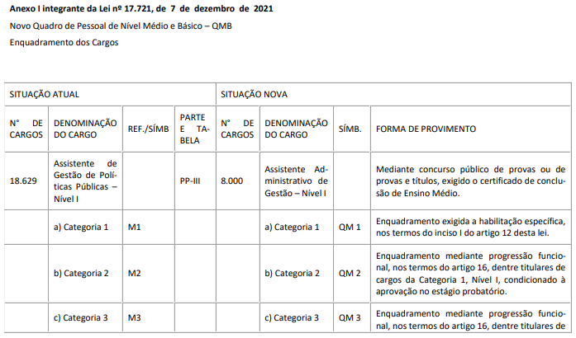

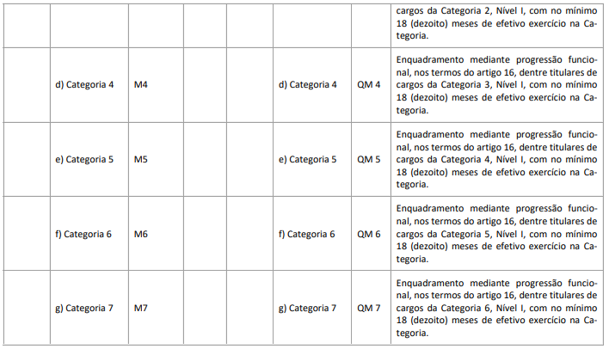

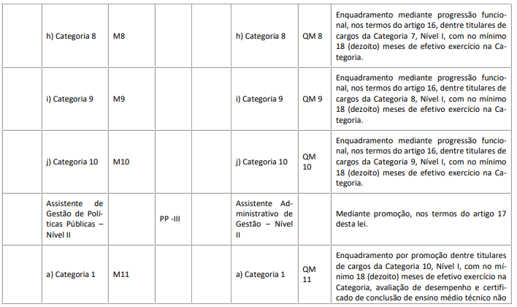

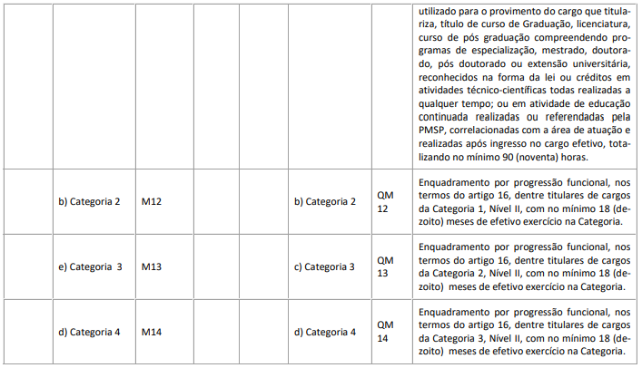

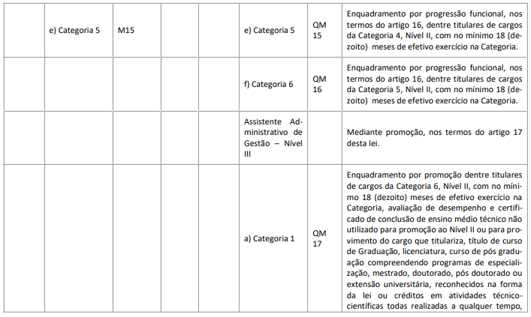

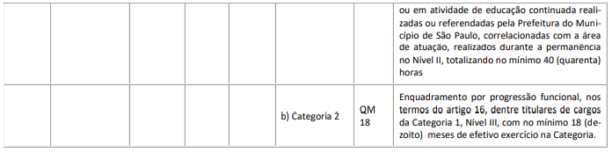

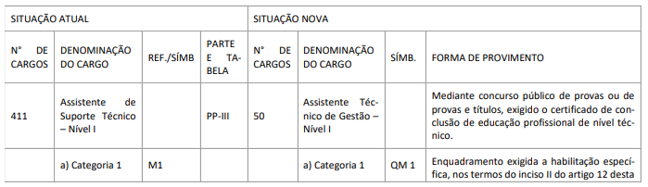

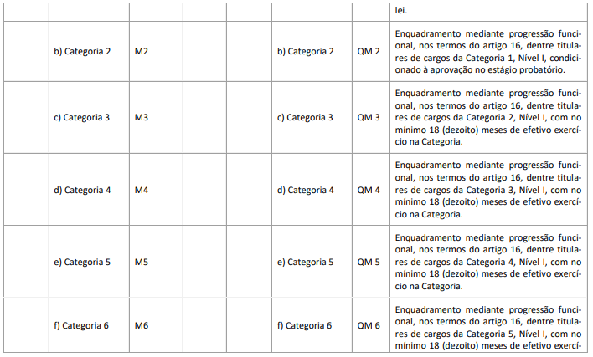

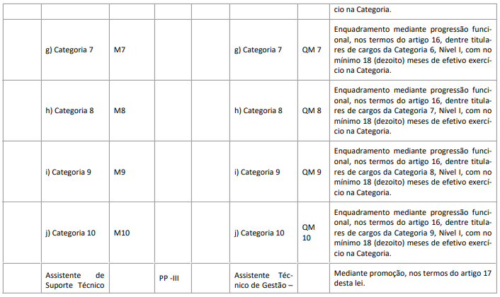

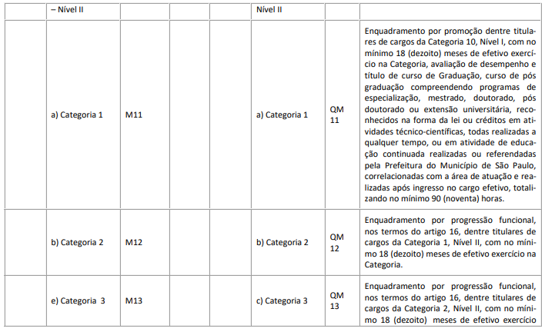

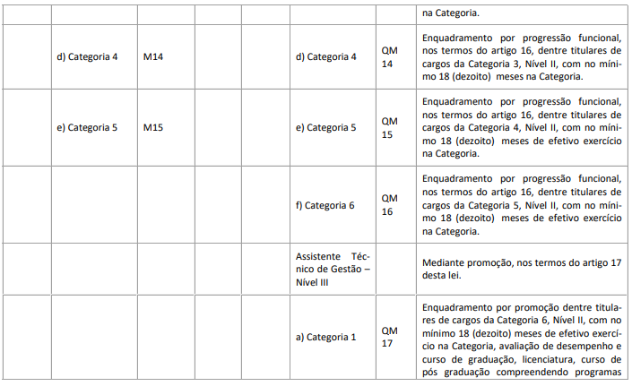

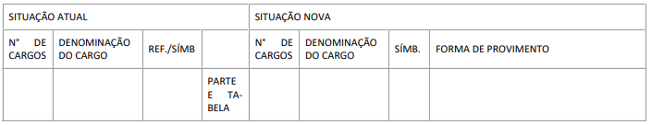

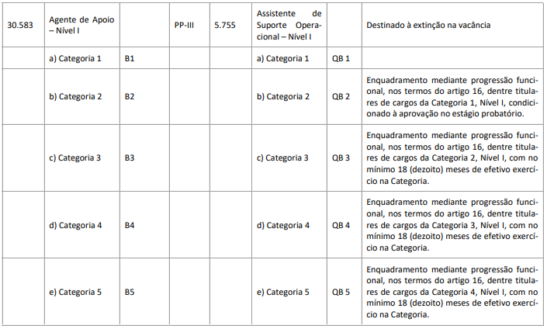

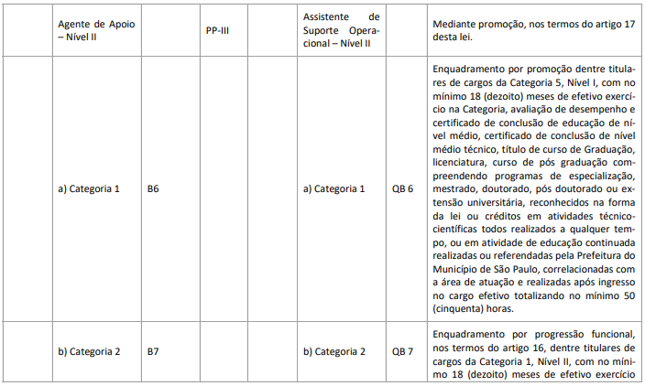

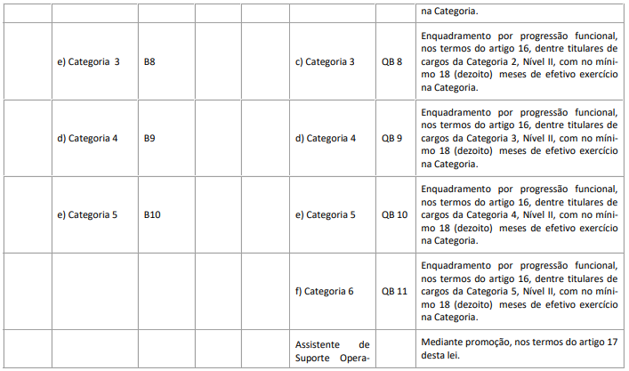

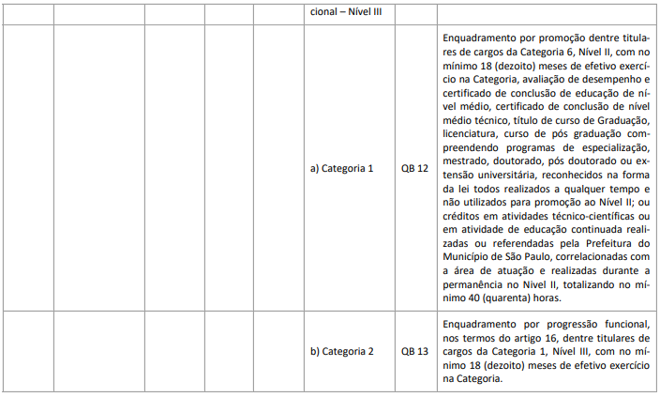

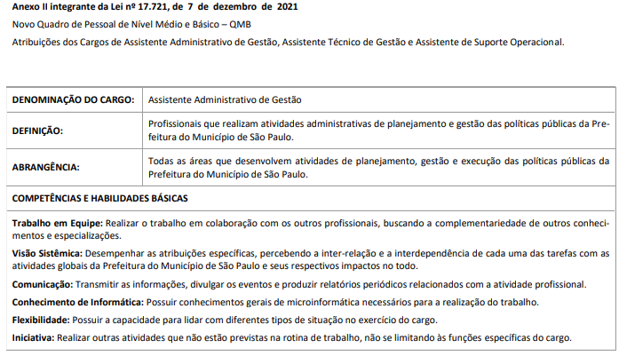

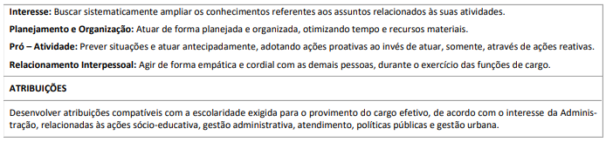

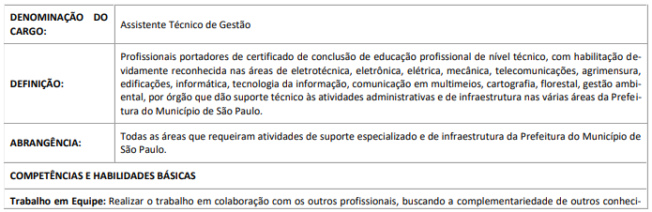
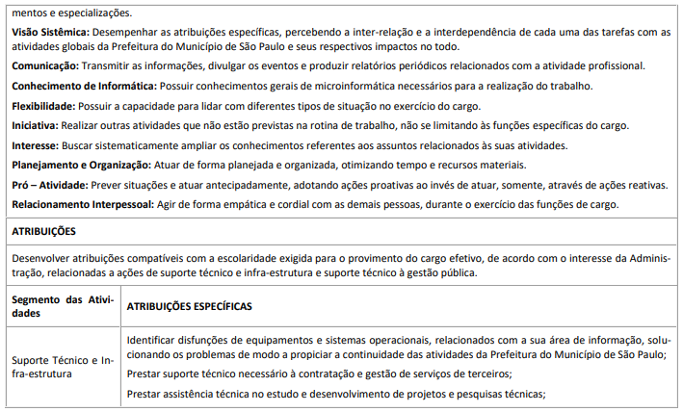
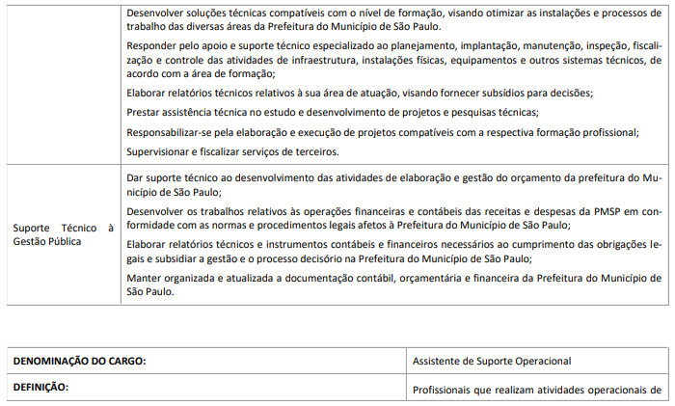

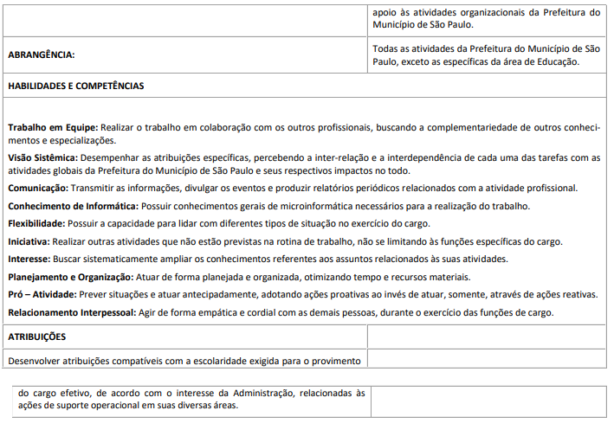

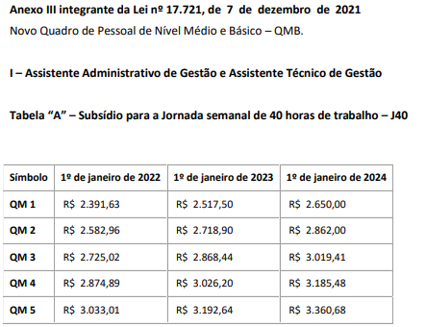

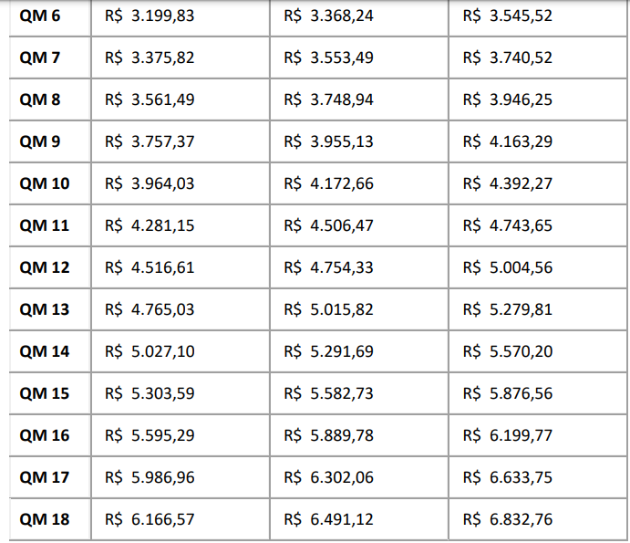

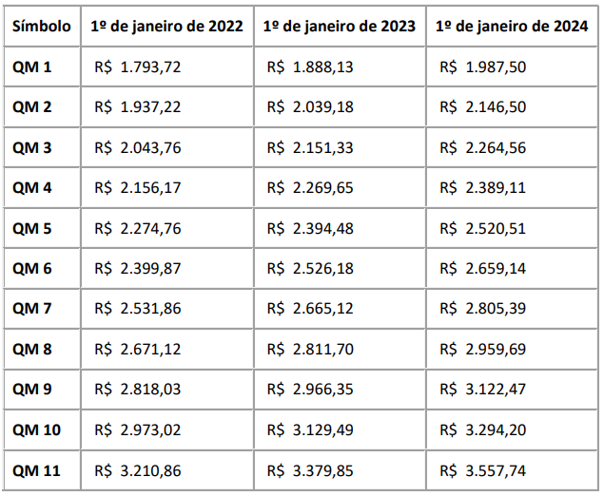

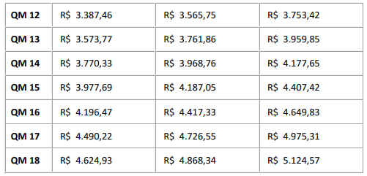

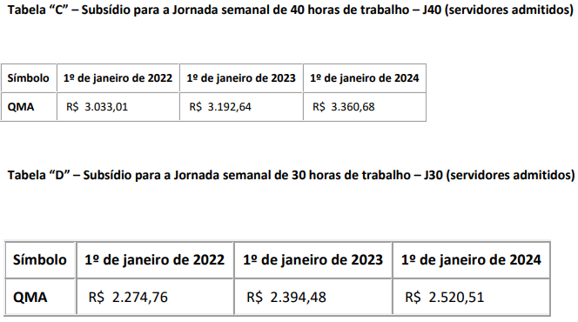

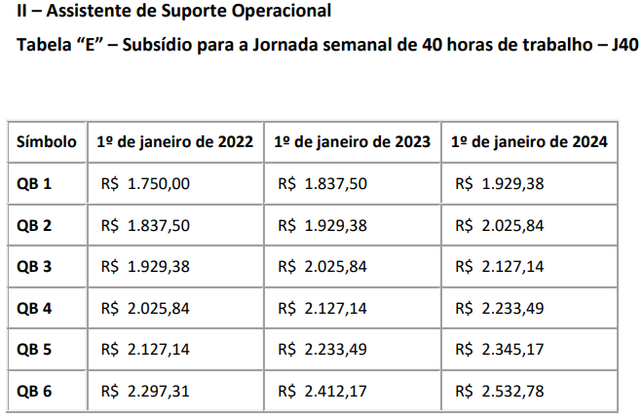

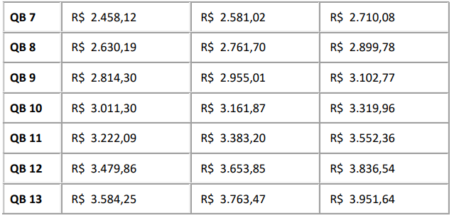

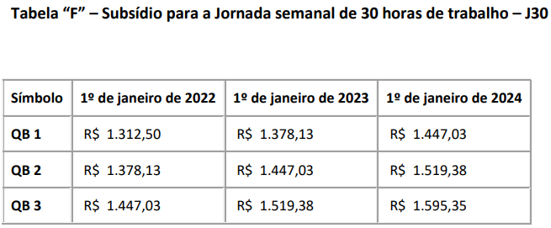

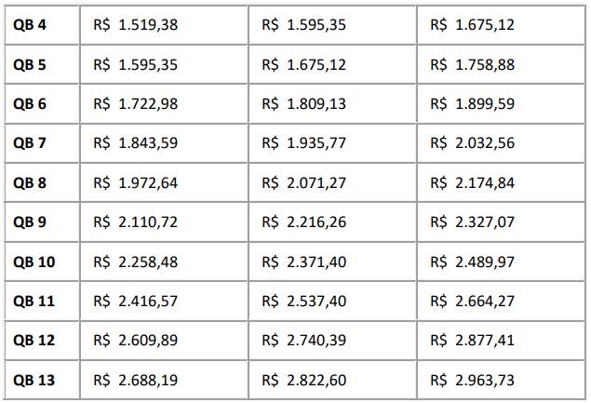

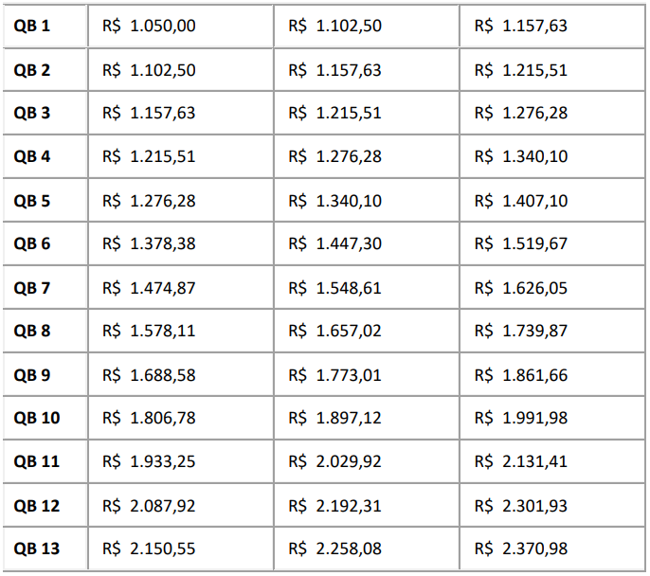

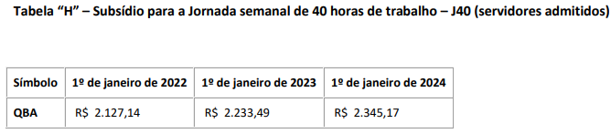

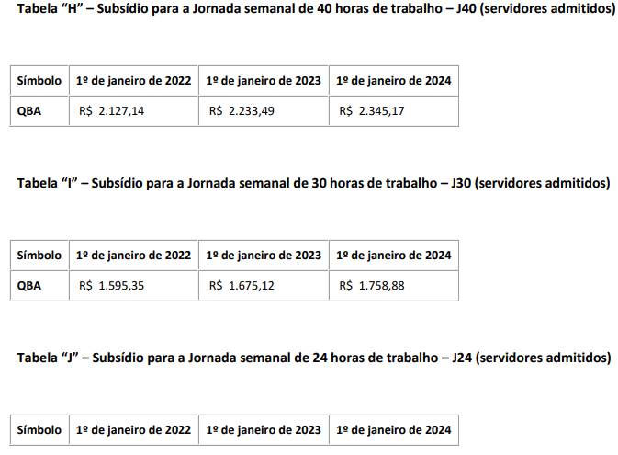

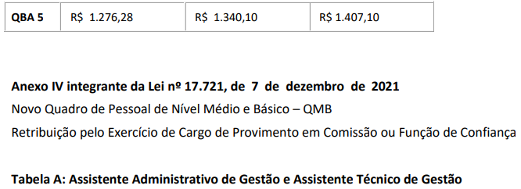

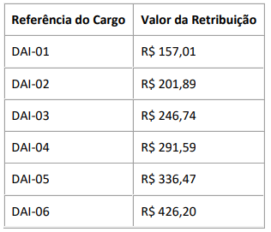

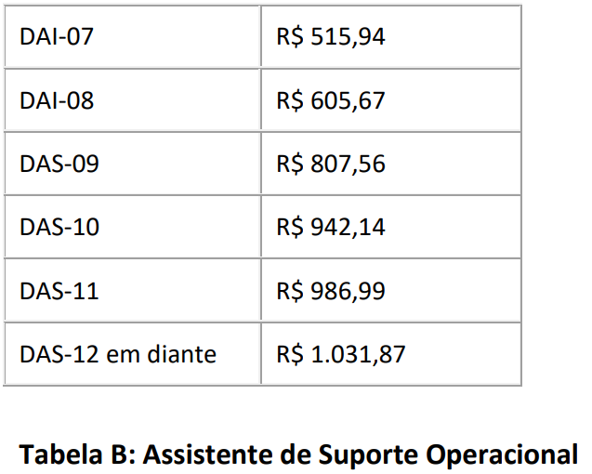

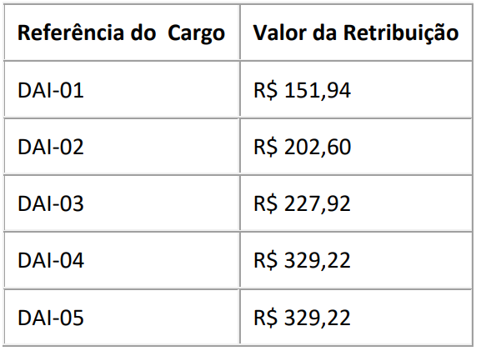

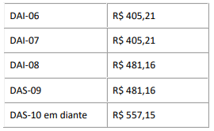

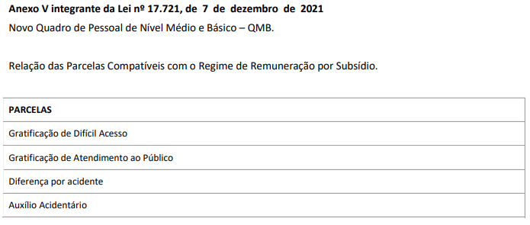

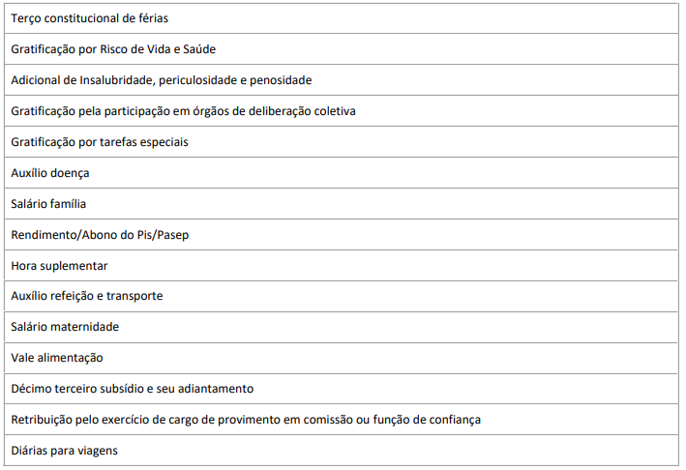

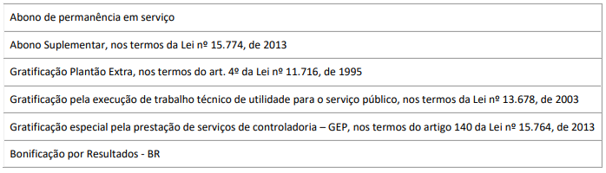

LEI Nº 17.722, DE 7 DE DEZEMBRO DE 2021
(PROJETO DE LEI Nº 652/21, DO EXECUTIVO,
APROVADO NA FORMA DE SUBSTITUTIVO DO
LEGISLATIVO)
Dispõe sobre a valorização do Vale- -Alimentação e do Auxílio-Refeição, previstos, respectivamente, nas Leis Municipais nº 13.598, de 5 de junho de 2003, e nº 12.858, de 18 de junho de 1999, da
Bolsa-Estágio, prevista no art. 2º da Lei nº 13.392, de 17 de julho de 2002, da Gratificação por Exercício de Função em Regiões
Estratégicas, prevista na Lei nº 15.367, de 8 de abril de 2011, da Diária Especial por Atividade Complementar, disposta na Lei nº 16.081, de 30 de setembro de 2014, e do Prêmio de Desempenho em Segurança Urbana, previsto na Lei nº 15.366, de 8 de abril de 2011; altera e revaloriza a Gratificação de Difícil Acesso, prevista no art. 95 da Lei Orgânica do Município de São Paulo, a Gratificação por Local de Trabalho dos Profissionais de Educação, prevista nos arts.60, 61 e 62 da Lei nº 14.660, de 26 de dezembro de 2007; altera a Lei nº 10.827, de 4 de janeiro de 1990, referente aos Adicionais de Insalubridade e Periculosidade, as regras relativas às férias e abono de faltas dos servidores municipais, o Capítulo I da Lei nº 17.224, de 31 de outubro de 2019, que trata sobre a Bonificação por Resultados; regulamenta as horas trabalhadas além da jornada pelos servidores municipais; institui a Gratificação por Local de Trabalho nas unidades da Saúde; regulamenta e cria gratificação para a função de pregoeiro e agente de contratação.
RICARDO NUNES, Prefeito do Município de São Paulo, no uso das atribuições que lhe são conferidas por lei, faz saber que a Câmara Municipal, em sessão de 16 de novembro de 2021, decretou e eu promulgo a seguinte lei:
CAPÍTULO I
DA VALORIZAÇÃO DO AUXÍLIO-REFEIÇÃO E
DO VALE-ALIMENTAÇÃO
Art. 1º O valor do Auxílio-Refeição instituído pela Lei nº 12.858, de 18 de junho de 1999, com as alterações introduzidas pelas Leis nº 13.145, de 18 de junho de 2001, nº 13.598, de 5 de junho de 2003, nº 13.652, de 25 de setembro de 2003, nº 16.899, de 24 de maio de 2018, passa a corresponder a R$ 21,81 (vinte e um reais e oitenta e um centavos).
Parágrafo único. O valor do Auxílio-Refeição previsto no caput deste artigo será atualizado, nos termos do § 2º do art. 1º da Lei nº 12.858, de 1999, a partir de 1º de janeiro de cada ano.
Art. 2º O caput do art. 1º da Lei nº 13.598, de 5 de junho de
2003, alterado pelo art. 1º da Lei nº 14.588, de 12 de novembro de 2007, passa a vigorar com a seguinte redação:
“Art. 1º Fica instituído o Vale-Alimentação, benefício a ser concedido mensalmente aos servidores públicos em atividade da Prefeitura do Município de São Paulo, cuja remuneração mensal bruta não ultrapasse os valores equivalentes à quantidade de salários mínimos vigentes à época de sua concessão, na seguinte conformidade:
I - até 3 salários mínimos: R$ 550,00 (quinhentos e cinquenta reais);
II - acima de 3 até 5 salários mínimos: R$ 450,00 (quatrocentos e cinquenta reais);
III - acima de 5 até 6 salários mínimos: R$ 350,00 (trezentos e cinquenta reais);
IV - acima de 6 até 7 salários mínimos: R$ 250,00 (duzentos e cinquenta reais);
V - acima de 7 até 8 salários mínimos: R$ 150,00 (cento e cinquenta reais).” (NR)
Parágrafo único. Os valores do Vale-Alimentação serão atualizados, nos termos do art. 2º da Lei nº 13.598, de 5 de junho de 2003, alterado pelo art. 1º da Lei nº 14.588, de 12 de novembro de 2007, a partir de 1º de janeiro de cada ano.
CAPÍTULO II
DA GRATIFICAÇÃO DE DIFÍCIL ACESSO
Art. 3º A Gratificação de Difícil Acesso, prevista no art. 95 da Lei Orgânica do Município de São Paulo, será mensal e devida aos servidores da Administração Direta, Autarquias e Fundações pelo real exercício de cargo ou função em unidades de trabalho consideradas de difícil acesso.
Parágrafo único. Decreto fixará, observados os limites orçamentários, os critérios para a definição e classificação das unidades de difícil acesso.
Art. 4º A Gratificação de Difícil Acesso terá valor referencial por faixas e níveis dos cargos ou funções, conforme Anexo I desta Lei, exceto para os cargos em comissão, cujo valor será escalonado, por decreto, de acordo com a referência do cargo, considerando o valor mínimo e máximo previsto no referido
Anexo I.
Parágrafo único. Os valores previstos no Anexo I desta Lei poderão ser atualizados por decreto, anualmente, mediante disponibilidade orçamentária e até o limite da variação, no período, do Índice de Preços ao Consumidor – IPC FIPE ou outro índice que vier a substituí-lo.
Art. 5º A Gratificação de Difícil Acesso não se incorporará ou se tornará permanente aos vencimentos, subsídios, salários, proventos ou pensões dos servidores, nem servirá de base para cálculo de qualquer indenização ou vantagem pecuniária, inclusive Adicional por Tempo de Serviço e Sexta-Parte.
Art. 6º A Gratificação de Difícil Acesso:
I - é compatível com o regime de subsídio;
II - é incompatível com as Gratificações por Local de Trabalho, instituídas pela Lei nº 14.660, de 26 de dezembro de 2007, e pelo Capítulo IV desta Lei, com a Gratificação pelo Exercício de Função em Regiões Estratégicas para a Segurança Urbana, instituída pela Lei nº 15.367, de 8 de abril de 2011, e com o regime de teletrabalho, sem prejuízo de outras vantagens ou hipóteses de incompatibilidade definidas em decreto;
III - não será concedida nas hipóteses de afastamento do exercício do cargo na unidade, à exceção dos impedimentos e afastamentos legais previstos nos arts. 64, I a IV, VI a X, da Lei nº 8.989, de 1979, e nas Leis nº 9.919, de 1985, e nº 10.726, de 1989.
Parágrafo único. Ao servidor que, nos termos da legislação específica, faça jus a duas ou mais gratificações mencionadas no caput deste artigo, será paga a vantagem de maior valor.
CAPÍTULO III
DA GRATIFICAÇÃO POR LOCAL DE TRABALHO DOS PROFISSIONAIS DE EDUCAÇÃO
Art. 7º Os arts. 60, 61 e 62 da Lei nº 14.660, de 26 de dezembro de 2007, passam a constar com as seguintes redações:
“Art. 60. Fica instituída a Gratificação por Local de
Trabalho aos Profissionais de Educação que tenham exercício em unidades de difícil lotação, em decorrência de conjunturas socioambientais.
§ 1º Decreto fixará, observados os limites orçamentários, os critérios para a definição e classificação das unidades conforme dificuldade de lotação (DL), com vistas à concessão da Gratificação por Local de Trabalho.
§ 2º O total das unidades classificadas conforme dificuldade de lotação não poderá suplantar, em nenhuma hipótese, 35% (trinta e cinco por cento) das unidades existentes no âmbito da Secretaria Municipal de Educação.” (NR)“Art. 61. A Gratificação por Local de Trabalho será mensal e terá valor referencial por quadro profissional e faixas de dificuldade de lotação (DL), conforme Anexo
VI desta Lei, sendo paga ao Profissional da Educação que estiver no exercício real de suas funções na unidade.
§ 1º A Gratificação por Local de Trabalho poderá ser escalonada, visando à diminuição do absenteísmo e valorizar o tempo de permanência na unidade, observados critérios objetivos e níveis definidos em decreto, bem como as seguintes disposições:
I - os níveis de escalonamento deverão partir do valor referencial do quadro profissional e da faixa referente à sua unidade de lotação, até o limite do valor referencial do respectivo quadro na faixa imediatamente superior, nos termos do Anexo VI desta Lei;
II - em relação às unidades classificadas na última faixa de dificuldade de lotação (DL), os níveis de escalonamento, partindo dos valores referenciais dos quadros profissionais naquela faixa, previstos no Anexo VI, não poderão suplantar 20% (vinte por cento) daqueles
montantes.
§ 2º Bianualmente, por decreto, poderão ser atualizados, mediante disponibilidade orçamentária:
I - os valores constantes do Anexo VI desta Lei, até o limite dos valores registrados para o período pelo Índice de Preços ao Consumidor IPC-SP (FIPE);
II - as unidades que se enquadram em cada uma das faixas de difícil lotação.
§ 3º É vedada a concessão da Gratificação por Local de
Trabalho nas hipóteses de afastamento do exercício do cargo na unidade, à exceção dos impedimentos e afastamentos legais previstos nos arts. 64, I a IV, VI a X, da
Lei nº 8.989, de 1979, e nas Leis nº 9.919, de 1985, e nº 10.726, de 1989.” (NR)
“Art. 62. A Gratificação por Local de Trabalho não se incorporará ou se tornará permanente aos vencimentos, subsídios, salários, proventos ou pensões dos servidores, nem servirá de base de cálculo de qualquer vantagem pecuniária, inclusive Adicionais por Tempo de
Serviço e Sexta-Parte, sendo ainda incompatível coma Gratificação de Difícil Acesso, instituída pelo art. 95 da Lei Orgânica do Município, sem prejuízo de outras vantagens ou hipóteses de incompatibilidade definidas em decreto.
Parágrafo único. Ao servidor que, nos termos da legislação específica, faça jus a ambas as gratificações mencionadas no caput deste artigo, será paga a vantagem de maior valor.” (NR)
Art. 8º Fica incluído o Anexo VI na Lei nº 14.660, de 26 de dezembro de 2007, com a redação conferida pelo Anexo II desta Lei.
CAPÍTULO IV
DA GRATIFICAÇÃO POR LOCAL DE TRABALHO
DOS PROFISSIONAIS EM EXERCÍCIO NAS UNIDADES
DA SAÚDE E DE ASSISTÊNCIA SOCIAL
Art. 9º Fica instituída a Gratificação por Local de Trabalho dirigida aos:
I - profissionais, incluindo servidores cedidos em função do Convênio SUS, que estejam em exercício em unidades de saúde, de difícil lotação, em decorrência de conjunturas socioambientais, administradas diretamente pela Secretaria Municipal da
Saúde ou órgão da Administração Indireta a ela vinculado –
Hospital do Servidor Público Municipal – HSPM;
II - servidores que estejam em exercício em unidades de assistência social administradas diretamente pela Secretaria Municipal de Assistência e Desenvolvimento Social, classificadas como de difícil lotação em decorrência de conjunturas socioambientais.
§ 1º Decreto fixará, observados os limites orçamentários, os critérios para a definição e classificação das unidades conforme dificuldade de lotação (DL), com vistas à concessão da Gratificação por Local de Trabalho.
§ 2º O total das unidades classificadas conforme dificuldade de lotação não poderá suplantar, em nenhuma hipótese,
30% (trinta por cento):
I - das unidades administradas diretamente pela Secretaria
Municipal da Saúde, órgão da Administração Indireta a ela vinculado – Hospital do Servidor Público Municipal – HSPM, na hipótese do inciso I do caput deste artigo;
II - das unidades administradas diretamente pela Secretaria
Municipal de Assistência e Desenvolvimento Social, na hipótese
no inciso II do caput deste artigo.
Art. 10. A Gratificação por Local de Trabalho ora instituída
será mensal e terá valor referencial por quadro profissional e
faixas de dificuldade de lotação (DL), conforme Anexo III desta
Lei, sendo paga ao profissional que estiver no exercício real de
suas funções nas unidades de difícil lotação.
§ 1º A Gratificação por Local de Trabalho poderá ser escalonada, visando à diminuição do absenteísmo e valorizar o tempo
de permanência na unidade, observados critérios objetivos e níveis definidos em decreto, bem como as seguintes disposições:
I - os níveis de escalonamento deverão partir do valor referencial do quadro profissional e da faixa referente à sua unidade de lotação, até o limite do valor referencial do respectivo quadro na faixa imediatamente superior, nos termos do Anexo III desta Lei;
II - em relação às unidades classificadas na última faixa de dificuldade de lotação (DL), os níveis de escalonamento, partindo dos valores referenciais dos quadros profissionais naquela faixa, previstos no Anexo III, não poderão suplantar 20% (vinte por cento) daqueles montantes.
§ 2º Bianualmente, por decreto, poderão ser atualizados, mediante disponibilidade orçamentária:
I - os valores constantes do Anexo III desta Lei, até o limite dos valores registrados para o período pelo Índice de Preços ao
Consumidor IPC-SP (FIPE);
II - as unidades que se enquadram em cada uma das faixas de difícil lotação.
§ 3º É vedada a concessão da Gratificação por Local de
Trabalho nas hipóteses de afastamento do exercício do cargo na unidade, à exceção dos impedimentos e afastamentos legais previstos nos arts. 64, I a IV, VI a X, da Lei nº 8.989, de 29 de outubro de 1979, e nas Leis nº 9.919, de 21 de junho de 1985, e nº 10.726, de 8 de maio de 1989.
Art. 11. A Gratificação por Local de Trabalho:
I - não se incorporará ou se tornará permanente aos vencimentos, subsídios, salários, proventos ou pensões dos servidores, nem servirá de base de cálculo de qualquer vantagem pecuniária, inclusive adicional por tempo de serviço e sexta-parte;
II - é compatível com o regime de subsídio;
III - ainda é incompatível com a Gratificação de Difícil Acesso, instituída pelo art. 95 da Lei Orgânica do Município, sem prejuízo de outras vantagens ou hipóteses de incompatibilidade definidas em decreto.
Parágrafo único. Ao servidor que, nos termos da legislação específica, faça jus a ambas as gratificações mencionadas no inciso III do caput deste artigo, será paga a vantagem de maior valor.
CAPÍTULO V
DA GRATIFICAÇÃO POR EXERCÍCIO DE FUNÇÃO EM REGIÕES ESTRATÉGICAS E DA DIÁRIA ESPECIAL POR ATIVIDADE
COMPLEMENTAR
Art. 12. O caput do art. 3º da Lei nº 15.367, de 8 de abril de
2011, que instituiu a Gratificação pelo Exercício de Função em
Regiões Estratégicas para a Segurança Urbana, passa vigorar com a seguinte redação:
“Art. 3º A gratificação de que trata esta Lei será calculada sobre o padrão QTG-1-A, em percentuais que poderão variar de 20% (vinte por cento) a 200% (duzentos por cento).” (NR) Art. 13. O art. 2º da Lei nº 16.081, de 30 de setembro de 2014, passa a vigorar com a seguinte redação:
“Art. 2º Para fins de cálculo e pagamento da Diária
Especial por Atividade Complementar – DEAC, o valor de cada hora de DEAC será calculado pela aplicação de coeficientes sobre o valor de R$ 29,09 (vinte e nove reais e nove centavos), na seguinte conformidade:
I - 1 (um inteiro), aplicável aos integrantes dos níveis I e II do Quadro Técnico de Profissionais da Guarda Civil Metropolitana – QTG, instituído pela Lei nº 16.239, de 19 de julho de 2015, bem como para os Guardas Civis Metropolitanos não optantes pelo QTG;
II - 1,2 (um inteiro e dois décimos), aplicáveis aos integrantes dos níveis III e IV do Quadro Técnico de Profissionais da Guarda Civil Metropolitana – QTG, instituído pela Lei nº 16.239, de 19 de julho de 2015.
§ 1º O pagamento da DEAC será efetivado até o segundo mês subsequente ao da atividade complementar realizada, observado o limite de dias trabalhados no mês.
§ 2º O valor previsto no caput deste artigo poderá ser atualizado por decreto, anualmente, mediante disponibilidade orçamentária e até o limite da variação, no período, do Índice de Preços ao Consumidor – IPC FIPE, ou outro índice que vier a substituí-lo.”(NR)
Art. 13-A. O § 1º do art. 3º da Lei nº 15.366, de 8 de abril de 2011, passa vigorar com a seguinte redação:
“§ 1º O valor máximo do Prêmio de Desempenho em
Segurança Urbana será de R$ 5.000,00 (cinco mil reais).
...................................................................................
.............
§ 6º O pagamento do referido Prêmio será efetuado a partir da disponibilidade orçamentária anual, mediante decreto regulamentador expedido para essa finalidade.” (NR)
CAPÍTULO VI
DOS ADICIONAIS DE INSALUBRIDADE E PERICULOSIDADE
Art. 14. Os arts. 2º e 3º da Lei nº 10.827, de 4 de janeiro de
1990, passam a vigorar com a seguinte redação:
“Art. 2º O adicional de insalubridade será calculado de acordo com a sua classificação nos graus máximo, médio ou mínimo, respectivamente em percentuais de 40% (quarenta por cento), 20% (vinte por cento) ou 10% (dez por cento) sobre o valor de R$ 755,42 (setecentos e cinquenta e cinco reais e quarenta e dois centavos).
Parágrafo único. O valor previsto no caput deste artigo poderá ser atualizado por decreto, anualmente, mediante disponibilidade orçamentária e até o limite da variação, no período, do Índice de Preços ao Consumidor – IPC FIPE ou outro índice que vier a substituí-
-lo.” (NR)
“Art. 3º O adicional de periculosidade será calculado no percentual de 50% (cinquenta por cento) sobre o valor de R$ 755,42 (setecentos e cinquenta e cinco reais e quarenta e dois centavos).
Parágrafo único. O valor previsto no caput deste artigo poderá ser atualizado por decreto, anualmente, mediante disponibilidade orçamentária e até o limite da variação, no período, do Índice de Preços ao Consumidor – IPC FIPE ou outro índice que vier a substituí- -lo.” (NR)
CAPÍTULO VII
DAS FÉRIAS
Art. 15. O servidor adquirirá direito às férias na razão dos dias de efetivo exercício, de acordo com a proporcionalidade prevista no Anexo IV desta Lei, até o limite anual de 30 (trinta) dias corridos.
§ 1º Serão considerados, para fins de aquisição do direito a férias, o tempo de exercício real do servidor, correspondente aos dias de efetivo comparecimento ao trabalho, os períodos relativos aos afastamentos ou licenças do serviço considerados pela legislação como de efetivo exercício, bem como as licenças médicas para tratamento da própria saúde do servidor, até o limite de 6 (seis) meses, ainda que descontínuos, durante o período aquisitivo.
§ 2º Para o cálculo do período necessário para a aquisição do direito a férias, previsto no caput deste artigo, os meses serão contados dia a dia.
Art. 16. Poderão ser gozados a cada ano civil os dias de férias adquiridos até 30 de setembro do ano civil anterior, de acordo com a proporcionalidade prevista no Anexo IV desta Lei.
Parágrafo único. A fruição do primeiro período de férias poderá ser deferida após o decurso de 12 (doze) meses de efetivo exercício, contados a partir do início de exercício.
Art. 17. Os dias de férias a serem gozados pelo servidor em cada ano civil poderão ser divididos em até 2 (dois) períodos.
Parágrafo único. Nenhum período poderá ser inferior a 10 (dez) dias.
Art. 18. Os dias de férias gozados em desacordo com o estabelecido neste Capítulo serão compensados no ano civil seguinte.
Art. 19. Durante as férias, o servidor terá direito a todas as vantagens relativas ao cargo, como se estivesse em exercício.
Art. 20. Anualmente, a chefia de cada unidade, observado o interesse público, organizará em comum acordo com o servidor a escala de férias para o ano seguinte, na forma que dispuser o decreto regulamentar.
Art. 21. Os dias de férias programados serão imputados, pelas unidades de gestão de pessoas, nos períodos mais antigos.
Art. 22. É proibida a acumulação de férias, independentemente do número de dias, por mais de 2 (dois) anos civis subsequentes ao ano de aquisição.
Parágrafo único. Não havendo requerimento de fruição dos períodos acumulados pelo servidor, nos termos desta Lei e do regulamento específico, caberá à chefia imediata do servidor, sob pena de responsabilidade funcional, programar de ofício, para o ano civil subsequente, os períodos de férias que permanecerem acumulados no 2º ano civil subsequente ao ano de aquisição.
Art. 23. Ao servidor desligado do serviço público é garantida a indenização dos dias de férias não usufruídos, de acordo com a proporcionalidade prevista no Anexo IV, independentemente do cumprimento do período previsto no parágrafo único do art. 16, ambos desta Lei.
§ 1º Na hipótese deste artigo:
I - fica dispensado o indeferimento de férias, independentemente do ano a que se referir os dias adquiridos;
II - o pagamento será automático e independerá de requerimento do servidor.
§ 2º A base de cálculo para o pagamento da indenização de férias será a remuneração do servidor correspondente ao mês de desligamento, incidindo correção monetária, na forma da regulamentação vigente, caso a data de efetivo pagamentoultrapasse a 60 (sessenta) dias da data do desligamento, acrescido de 1/3 (um terço).
Art. 24. Fica facultado ao Poder Executivo, observada a disponibilidade orçamentária, regulamentar a conversão, em abono pecuniário, das férias a que tiver direito o servidor, calculado sobre a remuneração que lhe seria devida nos dias correspondentes, de acordo com as seguintes condições:
I - a pedido do servidor, limitado, por ano civil, a 10 (dez) dias do período aquisitivo imediatamente anterior ao momento da requisição, desde que não haja outros períodos de acúmulo de férias, ainda que os mesmos estejam de acordo com o disposto no art. 22 desta Lei;II - a critério da Administração, quando ultrapassado o limite previsto no art. 22 desta Lei, em razão da licença por acidente de trabalho ou doença profissional ou da licença compulsória, previstas nos incisos VII e IX do art. 64, da Lei nº
8.989, de 29 de outubro de 1979.
Parágrafo único. Na hipótese do inciso I deste artigo, os dias de férias remanescentes não poderão ser fracionados, devendo o servidor gozá-los num único período.
CAPÍTULO VIII
DAS HORAS SUPLEMENTARES
Art. 25. Os servidores municipais, qualquer que seja ajornada de trabalho a que estiverem submetidos, poderão ser convocados para prestar horas suplementares de trabalho.
Parágrafo único. Considera-se hora suplementar, para os fins deste Capítulo, a execução, sempre mediante prévia convocação, de trabalho além da jornada ordinária a que estiver sujeito o servidor.
Art. 26. O número total de horas suplementares de trabalho a serem prestadas por todos os servidores municipais não poderá exceder 160.000 (cento e sessenta mil) horas mensais.
§ 1º As convocações de servidor para prestar horas suplementares não poderão exceder o limite de 2 (duas) horas diárias, 40 (quarenta) horas mensais e 120 (cento e vinte) horas anuais.
§ 2º Os limites previstos no caput e § 1º deste artigo poderão ser suplantados nas hipóteses de convocação para atendimento de situações emergenciais, definidas em decreto.
Art. 27. As horas suplementares efetivamente executadas serão preferencialmente compensadas com o deferimento de entrada em atraso, saídas antecipadas ou levadas em conta para dias não trabalhados que a lei ou regulamento exigem compensação, na proporção de uma hora e meia para cada hora suplementar executada.
Art. 28. Nos casos em que o deferimento da compensação possa acarretar prejuízo para o serviço, devidamente justificadopela autoridade competente, as horas suplementares deverão ser indenizadas em valor correspondente a 50% (cinquenta por cento) superior à hora-trabalho, considerando para esse efeito a remuneração normal do servidor.
Parágrafo único. Salvo nas hipóteses de atendimento de situações emergenciais, as convocações para prestar horas su“Art. 2º O adicional de insalubridade será calculadode acordo com a sua classificação nos graus máximo, médio ou mínimo, respectivamente em percentuais de 40% (quarenta por cento), 20% (vinte por cento)
ou 10% (dez por cento) sobre o valor de R$ 755,42(setecentos e cinquenta e cinco reais e quarenta e dois centavos).
Parágrafo único. O valor previsto no caput deste artigo poderá ser atualizado por decreto, anualmente,mediante disponibilidade orçamentária e até o limite da variação, no período, do Índice de Preços ao Consumidor – IPC FIPE ou outro índice que vier a substituí- -lo.” (NR) “Art. 3º O adicional de periculosidade será calculado no percentual de 50% (cinquenta por cento) sobre o valor de R$ 755,42 (setecentos e cinquenta e cinco reais equarenta e dois centavos).
Parágrafo único. O valor previsto no caput deste artigo poderá ser atualizado por decreto, anualmente, mediante disponibilidade orçamentária e até o limiteda variação, no período, do Índice de Preços ao Consumidor – IPC FIPE ou outro índice que vier a substituí-
-lo.” (NR)
CAPÍTULO VII
DAS FÉRIAS
Art. 15. O servidor adquirirá direito às férias na razão dos dias de efetivo exercício, de acordo com a proporcionalidade prevista no Anexo IV desta Lei, até o limite anual de 30 (trinta)
dias corridos.
§ 1º Serão considerados, para fins de aquisição do direito a férias, o tempo de exercício real do servidor, correspondente aos dias de efetivo comparecimento ao trabalho, os períodos relativos aos afastamentos ou licenças do serviço considerados pela legislação como de efetivo exercício, bem como as licenças médicas para tratamento da própria saúde do servidor, até o limite de 6 (seis) meses, ainda que descontínuos, durante o período aquisitivo.
§ 2º Para o cálculo do período necessário para a aquisição do direito a férias, previsto no caput deste artigo, os meses serão contados dia a dia.
Art. 16. Poderão ser gozados a cada ano civil os dias de férias adquiridos até 30 de setembro do ano civil anterior, de acordo com a proporcionalidade prevista no Anexo IV desta Lei.
Parágrafo único. A fruição do primeiro período de férias poderá ser deferida após o decurso de 12 (doze) meses de efetivo exercício, contados a partir do início de exercício.
Art. 17. Os dias de férias a serem gozados pelo servidor em cada ano civil poderão ser divididos em até 2 (dois) períodos.
Parágrafo único. Nenhum período poderá ser inferior a 10
(dez) dias.
Art. 18. Os dias de férias gozados em desacordo com o estabelecido neste Capítulo serão compensados no ano civil seguinte.
Art. 19. Durante as férias, o servidor terá direito a todas as vantagens relativas ao cargo, como se estivesse em exercício.
Art. 20. Anualmente, a chefia de cada unidade, observado o interesse público, organizará em comum acordo com o servidor a escala de férias para o ano seguinte, na forma que dispuser o decreto regulamentar.
Art. 21. Os dias de férias programados serão imputados, pelas unidades de gestão de pessoas, nos períodos mais antigos.
Art. 22. É proibida a acumulação de férias, independentemente do número de dias, por mais de 2 (dois) anos civis subsequentes ao ano de aquisição.
Parágrafo único. Não havendo requerimento de fruição dos períodos acumulados pelo servidor, nos termos desta Lei e do regulamento específico, caberá à chefia imediata do servidor, sob pena de responsabilidade funcional, programar de ofício, para o ano civil subsequente, os períodos de férias que permanecerem acumulados no 2º ano civil subsequente ao ano de aquisição.
Art. 23. Ao servidor desligado do serviço público é garantida a indenização dos dias de férias não usufruídos, de acordocom a proporcionalidade prevista no Anexo IV, independentemente do cumprimento do período previsto no parágrafo únicodo art. 16, ambos desta Lei.
§ 1º Na hipótese deste artigo:
I - fica dispensado o indeferimento de férias, independentemente do ano a que se referir os dias adquiridos;
II - o pagamento será automático e independerá de requerimento do servidor.
§ 2º A base de cálculo para o pagamento da indenização de férias será a remuneração do servidor correspondente ao mês de desligamento, incidindo correção monetária, na forma da regulamentação vigente, caso a data de efetivo pagamentoultrapasse a 60 (sessenta) dias da data do desligamento, acrescido de 1/3 (um terço).
Art. 24. Fica facultado ao Poder Executivo, observada a disponibilidade orçamentária, regulamentar a conversão, em abono pecuniário, das férias a que tiver direito o servidor, calculado sobre a remuneração que lhe seria devida nos dias correspondentes, de acordo com as seguintes condições:
I - a pedido do servidor, limitado, por ano civil, a 10 (dez)dias do período aquisitivo imediatamente anterior ao momento da requisição, desde que não haja outros períodos de acúmulo de férias, ainda que os mesmos estejam de acordo com o disposto no art. 22 desta Lei;
II - a critério da Administração, quando ultrapassado o limite previsto no art. 22 desta Lei, em razão da licença por acidente de trabalho ou doença profissional ou da licençacompulsória, previstas nos incisos VII e IX do art. 64, da Lei nº
8.989, de 29 de outubro de 1979.
Parágrafo único. Na hipótese do inciso I deste artigo, os dias de férias remanescentes não poderão ser fracionados, devendo o servidor gozá-los num único período.
CAPÍTULO VIII
DAS HORAS SUPLEMENTARES
Art. 25. Os servidores municipais, qualquer que seja a jornada de trabalho a que estiverem submetidos, poderão serconvocados para prestar horas suplementares de trabalho.
Parágrafo único. Considera-se hora suplementar, para os fins deste Capítulo, a execução, sempre mediante prévia convocação, de trabalho além da jornada ordinária a que estiversujeito o servidor.
Art. 26. O número total de horas suplementares de trabalho a serem prestadas por todos os servidores municipais não poderá exceder 160.000 (cento e sessenta mil) horas mensais.
§ 1º As convocações de servidor para prestar horas suplementares não poderão exceder o limite de 2 (duas) horas diárias, 40 (quarenta) horas mensais e 120 (cento e vinte) horas anuais.
§ 2º Os limites previstos no caput e § 1º deste artigo poderão ser suplantados nas hipóteses de convocação para atendimento de situações emergenciais, definidas em decreto.
Art. 27. As horas suplementares efetivamente executadas serão preferencialmente compensadas com o deferimento deentrada em atraso, saídas antecipadas ou levadas em conta para dias não trabalhados que a lei ou regulamento exigemcompensação, na proporção de uma hora e meia para cada hora suplementar executada.
Art. 28. Nos casos em que o deferimento da compensação possa acarretar prejuízo para o serviço, devidamente justificado pela autoridade competente, as horas suplementares deverão ser indenizadas em valor correspondente a 50% (cinquenta por cento) superior à hora-trabalho, considerando para esse efeito a remuneração normal do servidor.
Parágrafo único. Salvo nas hipóteses de atendimento de situações emergenciais, as convocações para prestar horas su.............
§ 1º O valor da Bonificação por Resultados – BR a ser pago ao agente público a cada período de avaliação não poderá ser superior a 0,0000625 do montante global anual fixado.
§ 2º Para fins do inciso I do caput deste artigo, aplica-se aos órgãos da administração direta, autarquias e fundações que não sejam responsáveis pelo cumprimento de metas referidas no Programa de Metas previsto noart. 69-A da Lei Orgânica do Município de São Paulo ou avaliação de resultados de projetos ou atividades específicas fixadas nos termos desta Lei, a média dosíndices agregados de cumprimento das metas, conforme critérios a serem estabelecidos pela comissão
intersecretarial a que se refere o art. 5º desta Lei.
§ 3º ............................................................................
.............
I - em parcela única, durante o ano seguinte ao do
término do período de avaliação, quando este for anual;
...................................................................................
.............
§ 7º O resultado da aplicação do percentual estabelecido no caput deste artigo para todos os agentes públicos limitar-se-á ao montante alocado na forma do art. 5º, § 1º desta Lei, devendo o referido percentual, se for o caso, ser ajustado de forma a adequá-lo ao montante fixado.” (NR) “Art. 11. ...........................................
.....................................
IV - às categorias ou agentes públicos que recebam
Gratificação de Produtividade Fiscal, Prêmio de Desempenho Educacional, Prêmio de Desempenho em
Segurança Urbana, honorários advocatícios ou quaisquer outras verbas vinculadas à produtividade ou vantagens de mesma natureza, previstas nas legislações específicas.
Parágrafo único. A vedação preconizada no inciso IV do caput deste artigo aplica-se aos agentes públicos integrantes das carreiras que façam jus ao recebimento das verbas mencionadas, ainda que não tenham recebido, por qualquer motivo, referida verba no período de avaliação, com exceção daqueles que não a receberam naquele interregno em razão do exercício de cargo em comissão em ente ou órgão diverso da Pasta responsável pela gestão daquelas carreiras ou verbas.” (NR)
CAPÍTULO XI
DA GRATIFICAÇÃO DE PREGOEIRO E
DE AGENTE DE CONTRATAÇÃO
Art. 33. Fica instituída, com fundamento no art. 100, inciso
III, da Lei nº 8.989, de 29 de outubro de 1979, e suas alterações, gratificação pelo exercício das atribuições de pregoeiro ou agente de contratação responsável pela condução de pregão ou outra modalidade de licitação no âmbito da Administração
Direta, Autarquias e Fundações.
§ 1º Para ser credenciado e designado como pregoeiro ou agente de contratação, o servidor ou empregado público deverá apresentar certificado de capacitação e de atualizaçãoperiódica, sem prejuízo do preenchimento de outros requisitos definidos na legislação específica e em regulamento.
§ 2º Poderão ser designados até 300 (trezentos) pregoeiros e agentes de contratação no âmbito da Administração Direta,
Autarquias e Fundações, distribuídos entre os órgãos e entidades, conforme fixado em regulamento.
Art. 34. A gratificação de pregoeiro e agente de contratação poderá ser deferida pela autoridade competente para autorizar a abertura do pregão ou outra modalidade de licitação, mediante disponibilidade orçamentária, pelo valor referencial de R$150,00 (cento e cinquenta reais), por designação para condução de pregão ou outra licitação, até o máximo de 10 (dez) designações por mês.
Parágrafo único. Havendo disponibilidade orçamentária, a gratificação poderá ser deferida em até três vezes o valor referencial previsto no caput deste artigo, por designação, respeitado o limite de designações mensais, de acordo com critérios e níveis objetivos de escalonamento em razão da complexidade ou outras peculiaridades do certame, previamente definidos emregulamento.
Art. 35. O Executivo poderá, anualmente, por decreto, à vista da disponibilidade orçamentária:
I - ampliar o número de pregoeiros e agentes de contratação definidos no art. 33, § 2º, desta Lei, à vista da necessidade de serviço devidamente justificada pelos órgãos ou entes da
Administração Direta, Autárquicos e Fundacionais;
II - atualizar o valor referencial fixado no caput do art. 34 desta Lei, até o limite da variação, no período, do Índice de
Preços ao Consumidor – IPC FIPE, ou outro índice que vier a substituí-lo.
Art. 36. A gratificação de que trata este Capítulo:
I - é compatível com o regime de subsídio;
II - é incompatível com a percepção da Gratificação pela
Participação em Comissão de Licitação Permanente, prevista na Lei nº 9.158, de 1º de dezembro de 1980, e alteraçõesposteriores, sem prejuízo de outras vantagens ou hipóteses de incompatibilidade definidas em decreto;
III - não se incorporará ou se tornará permanente aos vencimentos, subsídios, salários, proventos ou pensões dos servidores, nem servirá de base para cálculo de qualquer indenização ou vantagem pecuniária, inclusive adicional por tempo de serviço e sexta-parte;
IV - não constituirá base de cálculo para a contribuição previdenciária prevista na Lei nº 13.973, de 12 de maio de 2005.
CAPÍTULO XII
DO ABONO
Art. 37. O parágrafo único do art. 92 da Lei nº 8.989, de 29 de outubro de 1979, passa a vigorar com a seguinte redação:
“Art. 92. .....................................................................
...........
Parágrafo único. Poderão ser abonados 6 (seis) dias de falta ao serviço por ano, limitados a 1 (um) por mês, mediante motivo justificado e a critério da autoridade competente, no primeiro dia em que o funcionário comparecer ao serviço após a falta.” (NR)
CAPÍTULO XIII
DAS DISPOSIÇÕES FINAIS E TRANSITÓRIAS
Art. 38. As despesas com a execução desta Lei correrão por conta das dotações orçamentárias próprias, suplementadas se necessário.
Art. 39. O art. 209 da Lei nº 8.989, de 29 de outubro de
1979, passa a vigorar com a seguinte redação:
“Art. 209. O inquérito administrativo será iniciado no prazo de 5 (cinco) dias, contados do recebimento dos autos pela Comissão Processante e concluído no prazo de 180 (cento e oitenta) dias, contados do seu início.
Parágrafo único. O prazo para a conclusão do inquérito poderá ser prorrogado, mediante justificação fundamentada, pelo Procurador-Geral do Município, que poderá delegar esta atribuição.” (NR)
Art. 40. O Executivo poderá definir, por decreto, período de transição de até 12 (doze) meses, contados do início da vigência das disposições do Capítulo XI desta Lei, visando permitir a adequação dos pregoeiros e agentes de contratação dos órgãos e entes da Administração Municipal Direta, Autárquicos e Fundacionais aos requisitos preconizados no art. 33 desta Lei e regulamento específico.
Parágrafo único. Até o final do prazo a que se refere o caput deste artigo, os servidores e empregados públicos quevierem a exercer as atribuições de pregoeiro e agentes de contratação poderão perceber a gratificação de que trata o Capítulo XI desta Lei, mesmo que não atendam integralmenteos requisitos estabelecidos no art. 33 e regulamento específico.
Art. 41. Aplica-se às bolsas-auxílio dos residentes jurídicos e em gestão pública, a partir de janeiro de 2023, a regra de atualização preconizada no parágrafo único do art. 2º da Lei nº 13.392, de 17 de julho de 2002, com a nova redação conferidapelo art. 31 desta Lei.
Art. 42. As disposições do Capítulo VII desta Lei:
I - terão vigência imediata em relação aos servidores que ingressarem no serviço público municipal a partir da publicação da Lei;
II - aplicam-se a partir de 1º de março de 2023 aos demais servidores.
§ 1º Até 28 de fevereiro de 2023, aplicam-se aos servidores que ingressaram no serviço público municipal anteriormente à publicação desta Lei as disposições dos arts. 132 a 137 da Lei nº 8.989, de 29 de outubro de 1979.
§ 2º Fica estabelecido, para os servidores que ingressaram no serviço público municipal anteriormente à publicação desta Lei, interregno excepcional de carência para aquisição do direito a férias, no período de 1º de março a 31 de dezembro de 2023.
§ 3º Farão jus à aquisição do direito às férias compreendidas no período excepcional de carência fixado no § 2º deste artigo os servidores que permanecerem em efetivo exercício na Administração Municipal, Autarquias ou Fundações a partir do dia 2 de janeiro de 2024, observada a seguinte proporcionalidade:
I - no período de 1º de março a 30 de setembro de 2023, excepcionalmente, as férias serão computadas na forma do
Anexo V desta Lei;
II - no período de 1º de outubro de 2023 a 31 de dezembro de 2023, as férias serão computadas na forma do Anexo IV desta Lei.
§ 4º Decreto poderá estabelecer outras normas complementares aplicáveis ao período de transição.
Art. 43. As disposições do Capítulo X e XII desta Lei entramem vigor na data de sua publicação, revogando os arts. 2º, § 2º,
6º, § 1º, inciso I, e 8º, §§ 5º e 6º, ambos da Lei nº 17.224, de 31 de outubro de 2019.
Art. 44. As demais disposições desta Lei, não mencionadas nos arts. 42 e 43 desta Lei entrarão em vigor em 1º de janeiro de 2022, revogando:
I - a Lei nº 11.035, de 11 de julho de 1991;
II - o art. 48 da Lei nº 16.239, de 19 de julho de 2015;
III - o art. 103 da Lei nº 8.989, de 29 de outubro de 1979;
IV - o art. 1º, caput , §§ 1º e 3º da Lei nº 10.073, de 9 de junho de 1986;
V - o art. 138 da Lei nº 11.511, de 19 de abril de 1994;
VI - os arts. 108 a 112 da Lei nº 13.652, de 25 de setembrode 2003;
VII - a partir de 1º de março de 2023, os arts. 132 a 137 da
Lei nº 8.989, de 29 de outubro de 1979.
PREFEITURA DO MUNICÍPIO DE SÃO PAULO, aos 7 de dezembro de 2021, 468º da fundação de São Paulo.
RICARDO NUNES, PREFEITO
JOSÉ RICARDO ALVARENGA TRIPOLI, Secretário Municipal da Casa Civil
EUNICE APARECIDA DE JESUS PRUDENTE, Secretária Municipal deJustiça
Publicada na Casa Civil, em 7 de dezembro de 2021.

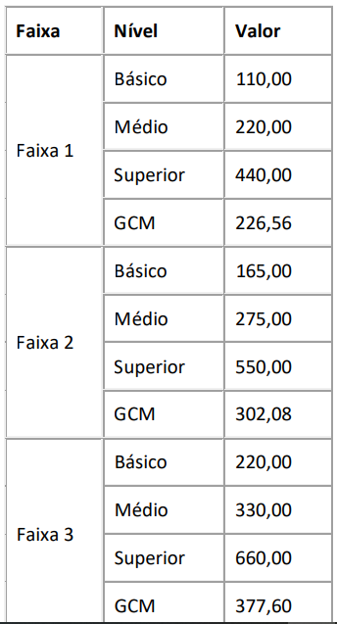

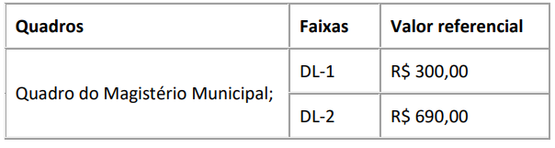

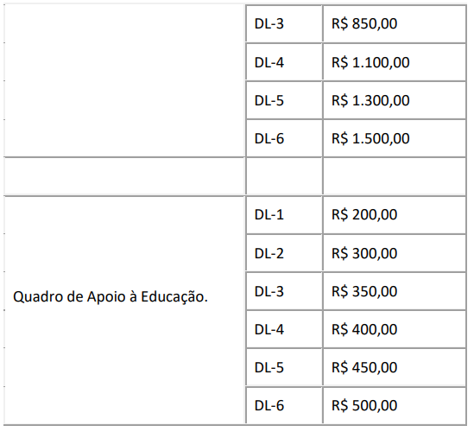

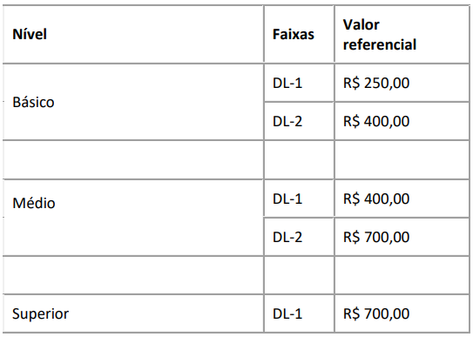

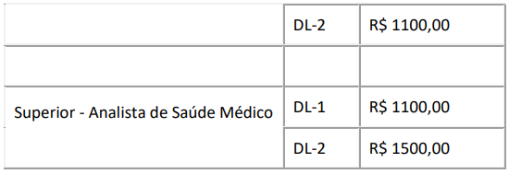

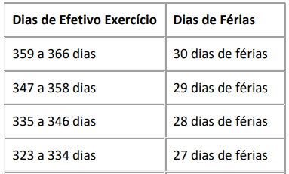
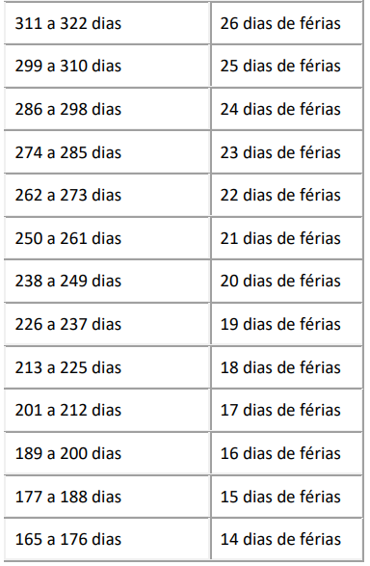

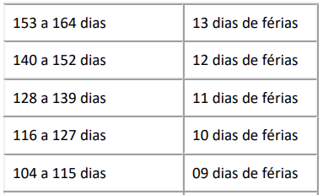

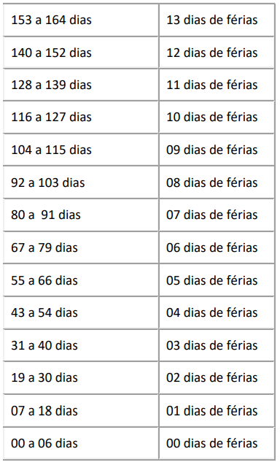

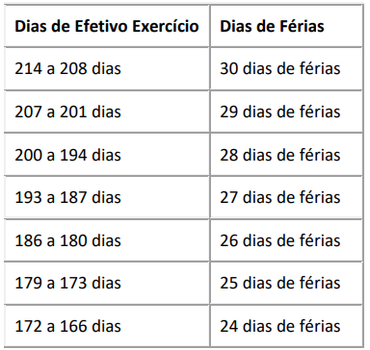

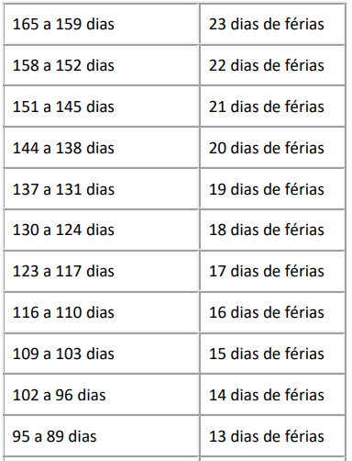
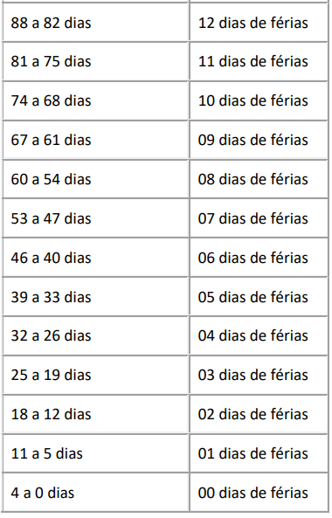

SECRETARIAS

DESENVOLVIMENTO ECONÔMICO, TRABALHO E TURISMO

GABINETE DA SECRETÁRIA

DESPACHO DO CHEFE DE GABINETE
6064.2021/0001507-1
I - À vista dos elementos contidos nos autos, em especial as manifestações do Departamento de Mercado de Trabalho, Supervisão de Execução Orçamentária e Financeira, Departamento de Administração e Finanças e Assessoria Jurídica desta Pasta,
AUTORIZO, com base na delegação de competência promovida pela Portaria n. 38/2013 - SDTE, observadas as formalidades legais e cautelas de estilo, que sejam adotadas as providências contábeis para o efetivo pagamento de reembolso à OLÍMPIA
ADMINISTRAÇÃO E PARTICIPAÇÕES S/A., inscrita no CNPJ n. 21.860.453/0001-68, referente a taxa de Anotação de Responsabilidade Técnica ART junto ao CREA, referente a manutenção do elevador, imóvel que abriga o CATE Central situado na Avenida Rio Branco nº 252 – Bairro Centro – São Paulo, pago em 06/10/2021, no valor de R$ 88,78 (oitenta e oito reais e setenta e oito centavos), conforme disposto na Cláusula Sexta do contrato de Locação 004/2017/SMTE (053627487).
II - AUTORIZO, em consequência, a emissão da competente Nota de Empenho e respectiva liquidação, no valor total da despesa, onerando a dotação n. 30.10.11.122.3024.2100.3.3.90 .39.00.00, do orçamento vigente.

FUNDAÇÃO PAULISTANA DE EDUCAÇÃO E TECNOLOGIA

GABINETE DIRETOR GERAL

DESPACHO AUTORIZATÓRIO

SEI nº8110.2021/0000273-0
ASSUNTO: Contratação de empresa para prestação de serviços de manutenção predial, abrangendo as manutenções preventivas, corretivas e assistência técnica das instalações elétricas, hidráulicas, de telefonia interna, do sistema de detecção, alarme e de combate a incêndio, de iluminação de emergência, de para-raios e jardinagem para as unidades e sede da Fundação Paulistana de Educação Tecnologia e Cultura, conforme Anexo II – Deste edital. Pregão Eletrônico.
I - À vista da instrução do presente processo, em conformidade com a Lei Municipal nº. 13.278/2002, os Decretos Municipais nº. 44.279/2003 e n° 46.662/2005, as Leis Federais nº. 10.520/2002 e nº. 8.666/1993, e demais normas complementares, bem como demais elementos do presente, em especial a manifestação da Assessoria Jurídica desta Fundação (Parecer FUNDATEC/AJ n.º 055791758) APROVO a minuta do edital anexa sob o Documento SEI n.º 055753868 e AUTORIZO a abertura de procedimento licitatório, na modalidade PREGÃO ELETRÔNICO, objetivando a contratação de empresa especializada em serviços de manutenção predial, abrangendo as manutenções preventivas, corretivas e assistência técnica das instalações elétricas, hidráulicas, de telefonia interna, do sistema de detecção, alarme e de combate a incêndio, de iluminação de emergência, de para-raios e jardinagem para as unidades e sede da Fundação Paulistana de Educação Tecnologia e Cultura.
II - Todo procedimento licitatório deverá ser acompanhado e fiscalizado pela Comissão Permanente de Licitação, instituída pela Portaria 60/Fundação Paulistana/2021.

SERVIDORES PAG.47

FUNDAÇÃO PAULISTANA DE EDUCAÇÃO E TECNOLOGIA

GABINETE DIRETOR GERAL

LICENÇA MÉDICA – REGIME RGPS

Concedida, nos termos da Portaria 507/04 e Comunicado
01/05-DRH/SMG, aos servidores filiados ao regime RGPS:

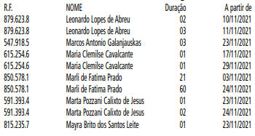

LICENÇA NOJO

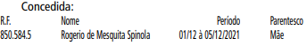

INDEFERIMENTO DE FÉRIAS

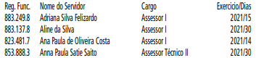
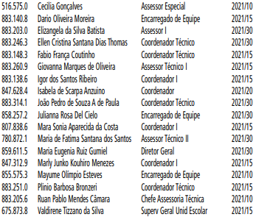

EDITAIS PAG. 57

AGÊNCIA SÃO PAULO DE DESENVOLVIMENTO

GABINETE DO PRESIDENTE

EDITAL DE PREGÃO ELETRÔNICO Nº 054/2021

ABERTURA DE CERTAME LICITATÓRIO
DATA E HORA DA SESSÃO PÚBLICA: 20/12/2021 às 10h00
OFERTA DE COMPRA: 894000801002021OC00022
ENDEREÇO ELETRONICO: http://www.adesampa.com.br/ adeeditais

PROCESSO SEI Nº: 8710.2021/0000325-8
A Agência São Paulo de Desenvolvimento - ADE SAMPA (“ADE SAMPA”), serviço social autônomo, dotado de personalidade jurídica de direito privado, de fins não econômicos, de interesse coletivo e de utilidade pública, vinculada, por cooperação, à Secretaria Municipal de Desenvolvimento Econômico, Trabalho e Turismo, conforme disposto na Lei Municipal nº 15.838, de 04 de julho de 2013, torna pública a realização de certame na modalidade PREGÃO ELETRÔNICO, cuja sessão pública ocorrerá na nova data, horário de local acima indicados.
Constitui o objeto do PREGÃO ELETRÔNICO em referência a contratação de serviços de fornecimento e instalação de mobiliários sob medida para o edifício situado à Rua Sumidouro, n° 580, bairro Pinheiros, São Paulo/SP, conforme as especificações técnicas constantes no Termo de Referência, que integra o Edital na forma de Anexo I.
O referido Edital e seus anexos poderão ser obtidos na internet através do endereço eletrônico: http://www.adesampa. com.br/adeeditais/

EDITAL DE CONVITE Nº 053/2021
ABERTURA DE CERTAME LICITATÓRIO
DATA, HORA DA SESSÃO PÚBLICA: 13/12/2021, às 14h00
ENDEREÇO ELETRONICO: http://www.adesampa.com.br/ adeeditais
PROCESSO SEI Nº: 8710.2021/0000291-0
A Agência São Paulo de Desenvolvimento - ADE SAMPA (“ADE SAMPA”), serviço social autônomo, dotado de personalidade jurídica de direito privado, de fins não econômicos, de interesse coletivo e de utilidade pública, vinculada, por cooperação, à Secretaria Municipal de Desenvolvimento Econômico, Trabalho e Turismo, conforme disposto na Lei Municipal nº 15.838, de 04 de julho de 2013, torna pública a realização de licitação na modalidade CONVITE cuja sessão pública virtual ocorrerá na data, horário e local acima informados.
Constitui o objeto do CONVITE em referência a convocação de empresas do ramo de Tecnologia da Informação para apresentação de Propostas Comerciais com o escopo de fornecimento de plataforma digital de gestão (ERP), na modalidade de software as a service (SaaS), para disponibilizar, sem custo, o acesso aos conteúdos e agendamentos dos programas desta agência aos micro, pequenos e médios empresários, conforme o detalhamento constante no Termo de Referência que compõe o Edital na forma de Anexo I.
O Edital e seus anexos poderão ser obtidos na internet por meio do endereço eletrônico: http://www.adesampa.com. br/adeeditais/

CÂMARA MUNICIPAL PAG. 120
Presidente: Milton Leite

GABINETE DO PRESIDENTE

CÂMARA MUNICIPAL

SECRETARIA GERAL PARLAMENTAR

SECRETARIA DE REGISTRO PARLAMENTAR E
REVISÃO - SGP-4
87ª SESSÃO ORDINÁRIA
09/11/2021

Local: Auditório Prestes Maia - 1º andar - e Auditório Virtual
TÍTULOS E HONRARIAS

COMISSÃO DE ADMINISTRAÇÃO PÚBLICA

Pauta da 21ª Reunião Ordinária (semipresencial) do
ano de 2021
Data: 08/12/2021
Horário: 14:00 h
Local: Plenário 1º de Maio - 1º andar - e Auditório Virtual
PROJETOS
1) PL 446/2017 - Autor: Ver. ALINE CARDOSO (PSDB); Ver.
SANDRA SANTANA (PSDB) - DISPÕE ACERCA DA OUTORGA AO
PODER EXECUTIVO PARA CONCESSÃO DE USO DE PRÉDIOS
PÚBLICOS - SÃO PAULO BUSINESS PLACE - PARA CRIAÇÃO,
INSTALAÇÃO E/OU IMPLEMENTAÇÃO DE ESCRITÓRIO COMPARTILHADO (COWORKING), A FIM DE FOMENTO E AUXÍLIO
À ATIVIDADE EMPREENDEDORA, MEDIANTE EXPLORAÇÃO COMERCIAL.
2) PL 324/2018 - Autor: Ver. ELISEU GABRIEL (PSB) - AUTORIZA A CRIAÇÃO DO INDICADOR DE QUALIDADE E EQUIDADE
NAS ESCOLAS MUNICIPAIS DA CIDADE DE SÃO PAULO.
3) PL 165/2019 - Autor: Ver. RICARDO TEIXEIRA (DEM); Ver.
RUBINHO NUNES (PSL) - DISPÕE NO ÂMBITO DO MUNICÍPIO
DE SÃO PAULO SOBRE A OBRIGATORIEDADE DE INSTALAR
DETECTORES DE METAIS NAS ESCOLAS PÚBLICAS MUNICIPAIS,
E DÁ OUTRAS PROVIDÊNCIAS.
4) PL 439/2019 - Autor: Ver. RUTE COSTA (PSDB) - DISPÕE
SOBRE A PROIBIÇÃO DE INCENTIVOS FISCAIS A EMPRESAS
QUE TENHAM ENVOLVIMENTO EM CORRUPÇÃO DE QUALQUER ESPÉCIE OU ATO DE IMPROBIDADE ADMINISTRATIVA
POR AGENTE PÚBLICO NO MUNICÍPIO DE SÃO PAULO E DÁ
OUTRAS PROVIDÊNCIAS.
5) PL 459/2019 - Autor: Ver. CELSO GIANNAZI (PSOL) - DISPÕE DA PROIBIÇÃO, EM TODO O TERRITÓRIO DO MUNICÍPIO DE SÃO PAULO, DA UTILIZAÇÃO DE PENAS E PLUMAS DE ORIGEM ANIMAL E DÁ OUTRAS PROVIDÊNCIAS.
6) PL 830/2019 - Autor: Ver. AURÉLIO NOMURA (PSDB) -
ACRESCENTA O ARTIGO 11-A À LEI Nº 16.642, DE 9 DE MAIO
DE 2017 - CÓDIGO DE OBRAS E EDIFICAÇÕES DO MUNICÍPIO
DE SÃO PAULO. (PROPÕE QUE OS NOVOS EDIFÍCIOS MUNICIPAIS SEJAM OBRIGADOS, DESDE O PROJETO, A PREVER A UTILIZAÇÃO DE FONTES ALTERNATIVAS DE ENERGIA)
7) PL 275/2021 - Autor: Ver. AURÉLIO NOMURA (PSDB)
- Dispõe sobre a isenção do pagamento do estacionamento rotativo pago - Zona Azul para os portadores do Cartão de Estacionamento para Idoso, no Município de São Paulo.
8) PR 46/2021 - Autor: Ver. CARLOS BEZERRA JR. (PSDB)
- Dispõe sobre a Frente Parlamentar da Juventude na Cidade
de São Paulo

COMISSÃO DE EDUCAÇÃO, CULTURA E ESPORTES

Pauta da 30ª Reunião Ordinária (semipresencial) do
ano de 2021
Data: 08/12/2021
Horário: 14:00 h
Local: Sala Tiradentes - 8º andar - e Auditório Virtual
DIVERSOS
1) PL 465/2017 - Autor: Ver. ALINE CARDOSO (PSDB); Ver.
SANDRA SANTANA (PSDB) - DISPÕE ACERCA DO PROGRAMA
PRASAMPA - ESPAÇOS DE CONVIVÊNCIA, QUE PREVÊ A INSTALAÇÃO E O USO DE EXTENSÃO PERMANENTE DO PASSEIO PÚBLICO.
2) PL 309/2018 - Autor: Ver. SANDRA TADEU (DEM) - AUTORIZA A IMPLANTAÇÃO E A INSTALAÇÃO DO CENTRO CULTURAL DA JUVENTUDE II CANINDÉ/PARI, E DÁ OUTRAS PROVIDÊNCIAS.
3) PL 532/2018 - Autor: Ver. AURÉLIO NOMURA (PSDB);
Ver. GILBERTO NATALINI (S/PARTIDO); Ver. DANIEL ANNENBERG
(PSDB); Ver. CRIS MONTEIRO (NOVO) - AUTORIZA O PODER
EXECUTIVO MUNICIPAL A ESTABELECER DIRETRIZES PARA
A POLÍTICA PÚBLICA MUNICIPAL DE PROTEÇÃO, INCLUSÃO E ACOMPANHAMENTO EDUCACIONAL DOS ALUNOS COM
EPILEPSIA NA REDE MUNICIPAL DE EDUCAÇÃO DA CIDADE DE
SÃO PAULO E DÁ OUTRAS PROVIDÊNCIAS.
4) PL 704/2019 - Autor: Ver. EDUARDO TUMA (PSDB); Ver.
RINALDI DIGILIO (PSL) - DISPÕE SOBRE A ENTRADA GRATUITA
PARA ACOMPANHANTES DE PESSOAS COM NECESSIDADES
ESPECIAIS EM LOCAIS DESTINADOS A DIVERSÃO, ESPETÁCULOS TEATRAIS E MUSICAIS, EXIBIÇÕES CINEMATOGRÁFICAS,
ATRAÇÕES OU EVENTOS ESPORTIVOS E ARTÍSTICOS EM GERAL,
E DÁ OUTRAS PROVIDÊNCIAS.
5) PL 25/2021 - Autor: Ver. PROFESSOR TONINHO VESPOLI
(PSOL); Ver. GILBERTO NASCIMENTO (PSC) - Torna obrigatório o fornecimento de tablets com software de comunicação facilitada aos alunos autistas e com paralisia cerebral da Rede Municipal de Educação que tenham comprometimento da fala, e dá outras providências.
6) PL 392/2021 - Autor: Comissão Extraordinária de Relações Internacionais - "Dispõe sobre a concordância prévia e expressa da cidade a ser declarada cidade irmã do município de São Paulo”.
DENOMINAÇÕES
7) PL 698/2021 - Autor: Ver. RINALDI DIGILIO (PSL) - Denomina UBS Elisa Maria II – Dr. Camilo Cristófaro Martins as novas instalações da UBS está localizada no Jardim dos Francos, mais precisamente na Av. General Penha Brasil, 2651, Bloco 20 e dá outras providências.
TÍTULOS E HONRARIAS
8) PDL 32/2021 - Autor: Ver. AURÉLIO NOMURA (PSDB) -
Dispõe sobre a outorga da Medalha Anchieta e o Diploma de
Gratidão da Cidade de São Paulo ao Dr. Masato Ninomiya.
REQUERIMENTOS
9) REQ. EDUC 87/2021 - Autor: ; Ver. ELISEU GABRIEL
(PSB) - CONSIDERANDO a situação de extrema vulnerabilidade quanto a segurança dos estudantes, seus familiares e Servidores
Públicos da EMEF Jairo Ramos. CONSIDERANDO os relatos que nos foram feitos por integrantes daquela comunidade escolar de que a EMEF Jairo Ramos vem sendo vítima de Roubos seguidos desde 2019. CONSIDERANDO o agravamento desta situação neste ano de 2021 com ocorrências diversas de roubo de computadores, tablets e depredação. CONSIDERANDO terem sido, este ano, 5 (cinco) ocorrências de roubo, uma delas com a retirada de fiação elétrica, no dia seguinte, quebra de todos os cadeados e arrombamento de portas. CONSIDERANDO que a própria escola vem providenciando os consertos demandados impossibilitando o uso dessas verbas em benefícios reais a todos. REQUEIRO o envio de pedido de informações ao Executivo Municipal para que sejam prestados os seguintes esclarecimentos: a) Se é do conhecimento da Secretaria Municipal de
Educação dos fatos expostos, quais foram as medidas complementares às da Gestão local da EMEF Jairo Ramos em relação aos roubos e depredações que ocorreram? b) Quais as medidas que a Secretaria Municipal de Educação providenciou no sentido de garantir Segurança permanente ao próprio municipal, de seus usuários, familiares e servidores?
10) REQ. EDUC 88/2021 - Autor: Ver. CELSO GIANNAZI
(PSOL) - São Paulo, 29 de novembro de 2021 Requerimento
CONSIDERANDO ser competência da Comissão de Educação,
Cultura e Esportes opinar sobre todas as proposições e matérias relativas ao sistema municipal de ensino e equipamentos educacionais; CONSIDERANDO denúncias recebidas por nosso mandato sobre a suspensão repentina da aplicação da Prova
São Paulo nas unidades de ensino da rede municipal, devido problemas técnicos; CONSIDERANDO que as unidades fizeram um planejamento pedagógico que difere os tempos escolares para que todos os alunos pudessem realizar a Prova SP e o cancelamento prejudicou esse planejamento escolar; CONSIDERANDO que as salas digitais até hoje não foram implementadas e as Provas São Paulo e Provinha São Paulo, pela primeira vez, estão sendo digitais, o que significa que os estudantes precisam trazer os Tablets para fazer as provas, e as escolas complementam e/ou disponibilizam Tablets para os estudantes que não têm, ou para aqueles que o aparelho esteja com problemas, situação muito complexa para as escolas resolverem;
CONSIDERANDO que muitas escolas não tem Wi-Fi para usar e/ou o sinal é ruim o que causa dificuldade de acesso e carregamento de arquivos, e ainda temos as zonas da cidade que os Tablets não funcionam devido indisponibilidade de internet; REQUEIRO o envio de pedido de informações e esclarecimentos ao Secretário Municipal de Educação com os seguintes questionamentos: 1- Considerando a importância?estratégica do perfeito funcionamento do?Data Center?e a abrangência de seu uso em todas as unidades da?Secretaria Municipal de Educação?para a garantia dos serviços de conectividade e fornecimento de sistemas,?seja para acesso às aplicações institucionais (SGP,?SERAP?Portal institucional) ou para o armazenamento de dados estratégicos,?que possibilitam a manutenção das?atividades pedagógicas ou administrativas da rede, quais as dificuldades técnicas encontradas que impediram a realização da Prova SP? 2- Quais medidas foram tomadas para resolução imediata do problema? 3- O núcleo Técnico de Avaliação não previu tal problema? Quais serão as medidas tomadas para garantir que tal erro não volte a se repetir? 4- Quantas escolas não têm as salas digitais funcionando de maneira funcional?
Qual a previsão para que essas salas comecem a atender os alunos funcionalmente? 5- Em quantas escolas questões dessas avaliações foram impossibilitadas de responder corretamente, pois estavam vinculadas à imagens e as mesmas não abriram por causa de dificuldade de sinal de internet? Essas questões serão anuladas? 6- Porque a prova não foi disponibilizada em forma de arquivo para as escolas caso houvesse dificuldade técnica, possibilitando assim que os alunos não fossem prejudicados? Celso Giannazi vereador

